МИНИСТЕРСТВО ОБРАЗОВАНИЯ И НАУКИ РЕСПУБЛИКИ ТЫВА
ГБУ «ИНСТИТУТ ОЦЕНКИ КАЧЕСТВА ОБРАЗОВАНИЯ РЕСПУБЛИКИ ТЫВА»



АНАЛИТИЧЕСКИЙ ОТЧЕТ
по результатам проведения Всероссийских проверочных работ
по учебным предметам «Русский язык», «Математика», «Окружающий мир», «Биология», «История», «География», «Физика», «Химия» в 4, 5 и 11 классах на территории Республики Тыва в апреле-мае 2017 года

Кызыл - 2017
Аналитический отчет по результатам проведения по учебным предметам «Русский язык», «Математика», «Окружающий мир», «Биология», «История», «География», «Физика», «Химия» в 4, 5 и 11 классах на территории Республики Тыва в апреле-мае 2017 года (информационно-аналитический сборник) – Кызыл: Государственное бюджетное учреждение «Институт оценки качества образования Республики Тыва», 2017.

Составители: Кыргыс С.Б., Сарагашева И.В., Тогочакова Т.Н., Агбан Т.А., Монгуш Ш.С., Оюн А.А.

В данном сборнике представлены информационно-аналитические материалы по результатам проведения Всероссийских проверочных работ по учебным предметам «Русский язык», «Математика», «Окружающий мир», «Биология», «История», «География», «Физика», «Химия» в 4, 5 и 11 классах на территории Республики Тыва в апреле-мае 2017 года.

Сборник предназначен для руководителей и специалистов органов управления образованием, руководителей и педагогических работников образовательных организаций, специалистов, занимающихся вопросами оценки качества образования, представителей родительской общественности.

В сборнике применены следующие сокращения и условные обозначения:

РФ – Российская Федерация;
РТ – Республика Тыва;
ВПР – Всероссийские проверочные работы;
МОУО – муниципальный орган управления образованием;
ОО – образовательные организации;
ФГОС – федеральный государственный образовательный стандарт;
НОО – начальное общее образование;
ООО – основное общее образование;
УО – уровень обученности;
КО – качество обученности;
СБ – средний балл;
ДР – динамика результативности.

© ГБУ «Институт оценки качества образования Республики Тыва», 2017
Содержание
Введение 4
1. Характеристика участников Всероссийских проверочных работ 6
по учебным предметам 6
2. Результаты Всероссийских проверочных работ 4 классов 7
2.1 Русский язык 7
2.2 Математика 10
2.3 Окружающий мир 14
3. Результаты Всероссийских проверочных работ 5 классов 17
3.1 Русский язык 17
3.2 Математика 21
3.3 История 24
3.4 Биология 27
4. Результаты Всероссийских проверочных работ 11 классов 31
4.1 География 31
4.2 Физика 35
4.3 Химия 38
4.4 Биология 41
4.5 История 45
5. Связь результатов ВПР с уровнем результатов ГИА по математике (основной период) 49
6. Общие выводы и рекомендации по итогам ВПР в Республике Тыва 50
в 2017 году 50
Заключение 52
Приложение 54

Введение
В соответствии с письмом Федеральной службы по надзору в сфере образования и науки (Рособрнадзор) от 23.03.2017 №05-104 «О проведении Всероссийских проверочных работ в 2017 году», приказа Министерства образования и науки Российской Федерации от 27.01.2017 №69 «О проведении мониторинга качества образования», приказа Министерства образования и науки Республики Тыва от 31.03.2017 №373-д «О проведении Всероссийских проверочных работ на территории Республики Тыва в 2017 году» в общеобразовательных организациях Республики Тыва апреле-мае 2017 года проведены Всероссийские проверочные работы (далее – ВПР) по учебным предметам «Русский язык», «Математика», «Окружающий мир», «Биология», «История», «География», «Физика», «Химия» в 4, 5 и 11 классах.
Цель проведения Всероссийских проверочных работ – обеспечение единства образовательного пространства Российской Федерации и поддержка реализации Федерального государственного образовательного стандарта за счет предоставления организациям, осуществляющим образовательную деятельность (далее – ОО), единых проверочных материалов и единых критериев оценивания учебных достижений.
Назначение ВПР – оценить уровень общеобразовательной подготовки обучающихся в соответствии с требованиями ФГОС. ВПР позволяют осуществить диагностику достижения предметных и метапредметных результатов, в том числе уровня сформированности универсальных учебных действий (УУД) и овладения межпредметными понятиями.
Отличительными особенностями ВПР является единство подходов к составлению вариантов, проведению самих работ и их оцениванию, а также использование современных технологий, позволяющих обеспечить практически одновременное выполнение работ школьниками всей страны.
Результаты ВПР могут быть использованы:
- образовательными организациями для совершенствования методики преподавания предметов в школе;
- для индивидуальной работы с учащимися по устранению имеющихся пробелов в знаниях;
- муниципальными и региональными органами исполнительной власти, осуществляющими государственное управление в сфере образования, для анализа текущего состояния систем образования и формирования программ их развития.
Участие во Всероссийских проверочных работах с 2017 года является обязательным для всех школ страны.
Всероссийские проверочные работы - стандартизированные контрольные работы, проводимые по отдельным учебным предметам для оценки уровня подготовки школьников, определения наиболее острых проблем в системе образования. Они не являются аналогом государственной итоговой аттестации. Всероссийские проверочные работы – важная составляющая региональной системы оценки качества образования.
По результатам оценочных процедур нельзя сравнивать эффективность работы школ, учителей, директоров; данные должны использоваться для дальнейшей работы в плане повышения квалификации учителей, повышения качества образования по отдельным предметам, направленной адресной помощи участникам образовательного процесса.
Характеристика проверочных работ:
В рамках ВПР наряду с предметными результатами обучения обучающихся оценивались также метапредметные результаты, в том числе уровень сформированности универсальных учебных действий (УУД) и овладения межпредметными понятиями.
Оценивалась сформированность следующих УУД:
- личностных (личностное, профессиональное, жизненное самоопределение);
- регулятивных (планирование, контроль и коррекция, саморегуляция);
- познавательных (поиск и выделение необходимой информации;
структурирование знаний; осознанное и произвольное построение речевого высказывания в письменной форме; выбор наиболее эффективных способов решения задач в зависимости от конкретных условий; рефлексия способов и условий действия, контроль и оценка процесса и результатов деятельности; моделирование, преобразование модели; анализ объектов в целях выделения признаков; синтез; установление причинно-следственных связей; построение
логической цепи рассуждений; доказательство);
- коммуникативных (умение с достаточной полнотой и точностью выражать свои мысли в соответствии с задачами и условиями коммуникации).
Проведение Всероссийских проверочных работ осуществлялось в соответствии с Инструкцией для образовательной организации по проведению работ и системой оценивания их результатов.

Характеристика участников Всероссийских проверочных работ

по учебным предметам

В соответствии с графиком, утвержденным Рособрнадзором, для проведения ВПР были обозначены сроки проведения (таблица 1).
Таблица 1. Сроки проведения ВПР
№ | Учебные предметы | Дата проведения | Класс | Количество участников
1 | Русский язык | 18,20 апреля 2017 г. | 4 класс | 5247
2 | Математика | 25 апреля 2017 г. | 4 класс | 5285
3 | Окружающий мир | 27 апреля 2017 г. | 4 класс | 5270
4 | Русский язык | 18 апреля 2017г. | 5 класс | 5041
5 | Математика | 20 апреля 2017 г. | 5 класс | 5009
6 | История | 25 апреля 2017 г. | 5 класс | 5006
7 | Биология | 27 апреля 2017 г. | 5 класс | 4975
8 | География | 19 апреля 2017 г. | 11 класс | 2236
9 | Физика | 25 апреля 2017 г. | 11 класс | 1546
10 | Химия | 27 апреля 2017 г. | 11 класс | 1674
11 | Биология | 11 мая 2017 г. | 11 класс | 1463
12 | История | 18 мая 2017 г. | 11 класс | 1534
Всего человек-участников: |  |  |  |  | 44286

Во Всероссийской проверочной работе согласно федеральной выборке приняли участие обучающиеся 4-х, 5-х и 11 классов. Это всего 44286 человек-участников. Из них 21634 человека – учащиеся городских школ, 1140 человек – учащиеся ресучреждений, 21512 человек – учащиеся сельских школ.

Результаты Всероссийских проверочных работ 4 классов
ВПР приняли участие 15802 обучающегося 4 классов республики по предметам «Русский язык», «Математика» и «Окружающий мир».

2.1 Русский язык
В ВПР по предмету «Русский язык» приняли участие 5247 четвероклассников Республики Тыва, что составляет 91,5% от общего количества обучающихся 4-х классов республики (таблица 2).

Таблица 2. Количество муниципальных образований и
участников проверочной работы по русскому языку 4 классов
№№ | Муниципальные образования  Республики Тыва | Количество участников | % от общего количества участников | % от общего количества выпускников
1 | Бай-Тайгинский | 168 | 3,2% | 2,93%
2 | Барун-Хемчикский | 208 | 4% | 3,63%
3 | Дзун-Хемчикский | 322 | 6,1% | 5,62%
4 | Каа-Хемский | 170 | 3,2% | 2,97%
5 | Кызылский | 441 | 8,4% | 7,7%
6 | Монгун-Тайгинский | 121 | 2,3% | 2,11%
7 | Овюрский | 107 | 2% | 1,87%
8 | Пий-Хемский | 156 | 3% | 2,72%
9 | Сут-Хольский | 129 | 2,5% | 2,25%
10 | Тандинский | 212 | 4% | 3,7%
11 | Тере-Хольский | 33 | 0,6% | 0,58%
12 | Тес-Хемский | 152 | 2,9% | 2,65%
13 | Тоджинский | 107 | 2% | 1,87%
14 | Улуг-Хемский | 368 | 7% | 6,42%
15 | Чаа-Хольский | 86 | 1,6% | 1,5%
16 | Чеди-Хольский | 109 | 2,1% | 1,9%
17 | Эрзинский | 123 | 2,3% | 2,15%
18 | г.Ак-Довурак | 240 | 4,6% | 4,19%
19 | г.Кызыл | 1960 | 37% | 34,2%
20 | Ресучреждения | 35 | 0,7% | 0,61%
Итого |  | 5247 | 100% | 91,5%

Результаты ВПР по русскому языку представлены в виде таблицы:
Класс | Выполнили работу | Оценки |  |  |  | КО | УО | СБ
Класс | Выполнили работу | «5» | «4» | «3» | «2» | КО | УО | СБ
4 | 5247 | 632 | 2285 | 1897 | 433 | 55,6% | 92% | 3,6%
4 | 5247 | 12% | 43,6% | 36,2% | 8,3% | 55,6% | 92% | 3,6%

По результатам проверочной работы качество обученности обучающихся 4-х классов составило 55,6%, уровень обученности – 92%, средний балл по оценкам – 3,6 %.
Наибольший процент по качеству обученности показали выпускники Эрзинского района – 67,5% и г. Кызыла – 66%.
Показатели выполнения проверочной работы
Диаграмма 1
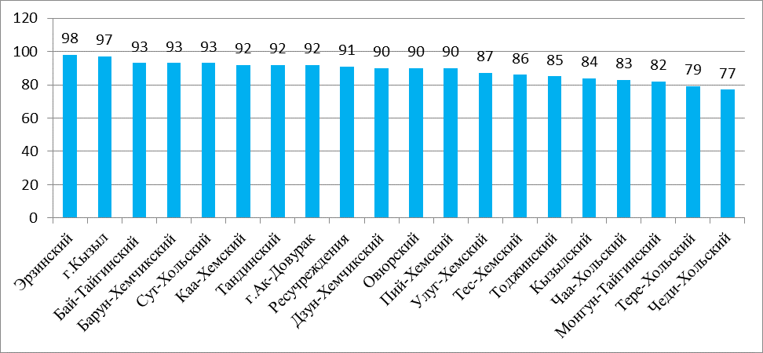
Диаграмма 1 показывает результаты уровня обученности обучающихся 4 классов Республики Тыва. Средний показатель уровня обученности по республике составляет – 92%.
Диаграмма 2
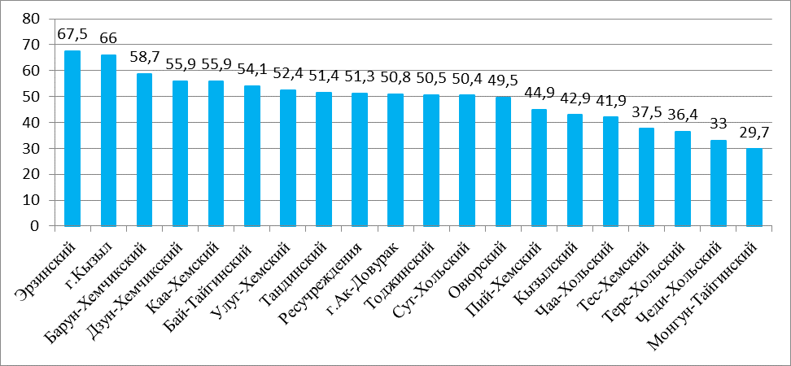
Диаграмма 2 показывает результаты качества обученности обучающихся 4 классов Республики Тыва. Средний показатель качества обученности по республике составляет – 55,6%.
Диаграмма 3
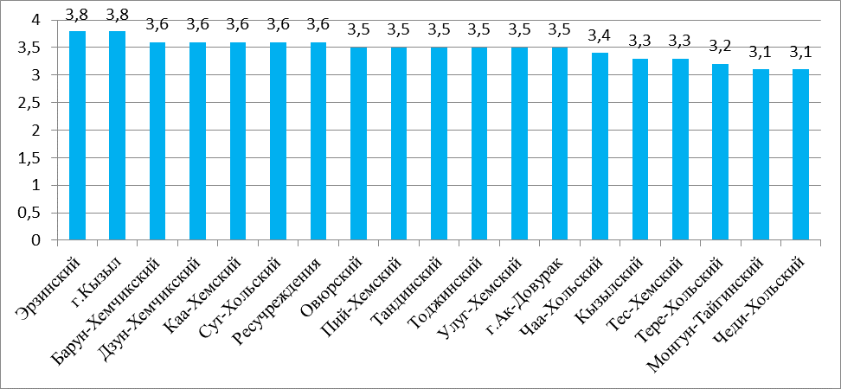
Диаграмма 3 показывает распределение показателей среднего балла по оценкам обучающихся 4 классов Республики Тыва. Средний показатель среднего балла по оценкам составляет – 3,6.

Показатели выполнения заданий по предмету «Русский язык»
Диаграмма 4
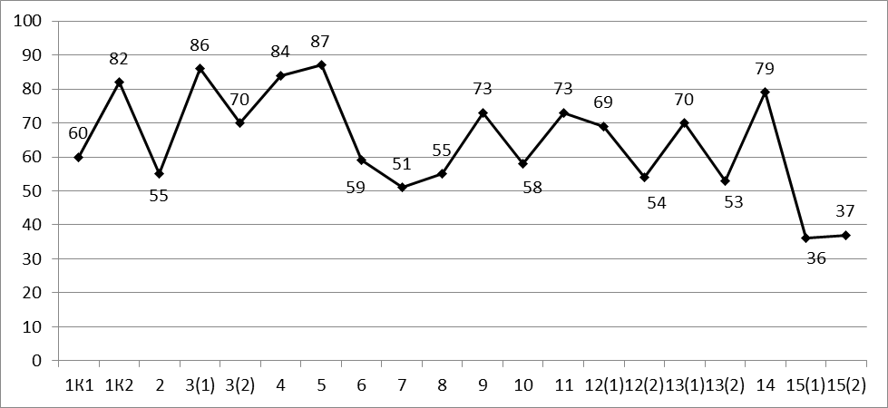

Диаграмма 4 показывает результаты выполнения заданий проверочной работы обучающимися Республики Тыва. Процент выполнения проверочной работы обучающимися образовательных организаций республики - 64,5%.
Обучающиеся хорошо справились с заданиями:
№ 1 К 1 (60%) и К 2 (82%), где проверялось традиционное базовое правописное умение обучающихся правильно писать текст под диктовку, соблюдая при письме изученные орфографические и пунктуационные нормы;
№ 2 (55%), где проверялось умение распознавать однородные члены предложения;
№ 3 (1) (86%), где проверялось умение распознавать главные члены предложения;
№ 3 (2) (70%), где проверялось умение распознавать части речи;
№ 4 (84%), где проверялось умение распознавать правильную орфоэпическую норму;
№ 5 (87%), где проверялось умение классифицировать согласные звуки;
№ 6 (59%), где проверялось умение распознавать основную мысль текста при его письменном предъявлении; адекватно формулировать основную мысль в письменной форме, соблюдая нормы построения предложения и словоупотребления;
№ 7 (51%), где проверялось умение составлять план прочитанного текста (адекватно воспроизводить прочитанный текст с заданной степенью свернутости) в письменной форме, соблюдая нормы построения предложения и словоупотребления;
№ 8 (55%), где проверялось умение строить речевое высказывание заданной структуры (вопросительное предложение) в письменной форме по содержанию прочитанного текста;
№ 9 (73%), где проверялось умение распознавать значение слова; адекватно формулировать значение слова в письменной форме, соблюдая нормы построения предложения и словоупотребления;
№ 10 (58%), где проверялось умение подбирать к слову близкие по значению слова;
№ 11 (73%), где проверялось умение классифицировать слова по составу;
№ 12 (1) (69%) и (2) (54%), где проверялись умения распознавать имена существительные в предложении, распознавать грамматические признаки имени существительного;
№13 (1) (70%) и (2) (53%), где проверялись умения распознавать имена прилагательные в предложении, распознавать грамматические признаки имени прилагательного;
№ 14 (79%), где проверялось умение распознавать глаголы в предложении.

2.2 Математика
В ВПР по предмету «Математика» приняли участие 5285 четвероклассников Республики Тыва, что составляет 92,5 % от общего количества обучающихся 4-х классов республики (таблица 3).

Таблица 3. Количество муниципальных образований и
участников проверочной работы по математике 4 классов
№ | Муниципальные образования  Республики Тыва | Количество участников | % от общего количества участников | % от общего количества выпускников
1 | Бай-Тайгинский | 164 | 3,1% | 2,9%
2 | Барун-Хемчикский | 208 | 3,9% | 3,6%
3 | Дзун-Хемчикский | 330 | 6,2% | 5,8%
4 | Каа-Хемский | 174 | 3,3% | 3,0%
5 | Кызылский | 452 | 8,6% | 7,9%
6 | Монгун-Тайгинский | 124 | 2,3% | 2,2%
7 | Овюрский | 108 | 2,0% | 1,9%
8 | Пий-Хемский | 158 | 3,0% | 2,8%
9 | Сут-Хольский | 129 | 2,4% | 2,3%
10 | Тандинский | 212 | 4,0% | 3,7%
11 | Тере-Хольский | 33 | 0,6% | 0,6%
12 | Тес-Хемский | 153 | 2,9% | 2,7%
13 | Тоджинский | 108 | 2,0% | 1,9%
14 | Улуг-Хемский | 371 | 7,0% | 6,5%
15 | Чаа-Хольский | 85 | 1,6% | 1,5%
16 | Чеди-Хольский | 109 | 2,1% | 1,9%
17 | Эрзинский | 124 | 2,3% | 2,2%
18 | г.Ак-Довурак | 242 | 4,6% | 4,2%
19 | г.Кызыл | 1966 | 37,2% | 34,3%
20 | Ресучреждения | 35 | 0,7% | 0,6%
Итого |  | 5285 | 100% | 92,5%

Результаты ВПР по математике представлены в виде таблицы:
Класс | Выполнили работу | Оценки |  |  |  | КО | УО | СБ
Класс | Выполнили работу | «5» | «4» | «3» | «2» | КО | УО | СБ
4 | 5285 | 1579 | 1784 | 1646 | 276 | 58,3% | 92,7% | 3,8%
4 | 5285 | 24,1% | 34,2% | 34,4% | 7,3% | 58,3% | 92,7% | 3,8%
По результатам проверочной работы качество обученности 4-х классов составило 58,3%, уровень обученности – 92,7%, средний балл по оценкам – 3,8.
Наибольший процент по качеству обученности показали выпускники
г. Кызыла – 73,7%, Овюрского района – 73,1%.

Показатели выполнения проверочной работы
Диаграмма 5
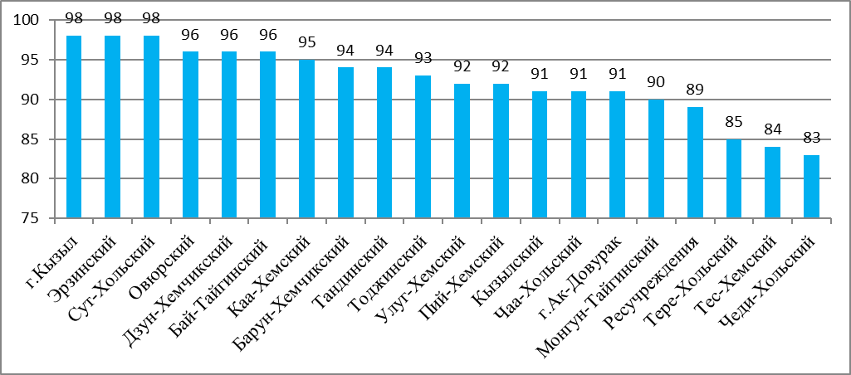
Диаграмма 5 показывает результаты уровня обученности обучающихся 4 классов Республики Тыва. Средний показатель уровня обученности по Республике Тыва составляет – 92,7%.
Диаграмма 6
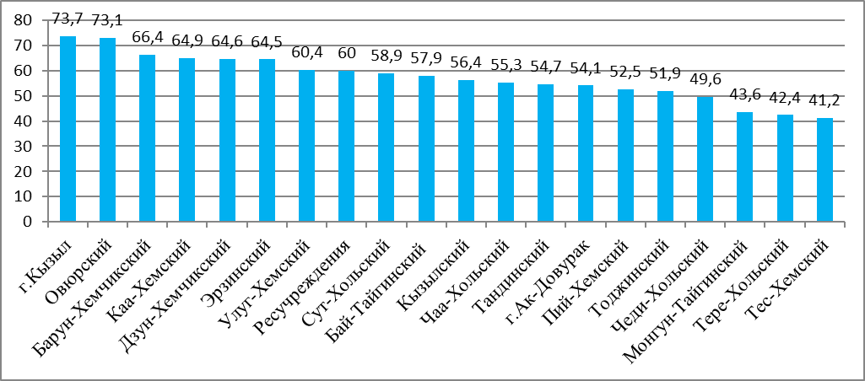
Диаграмма 6 показывает результаты качества обученности обучающихся 4 классов Республики Тыва. Средний показатель качества обученности по Республике Тыва составляет – 58,3%.
Диаграмма 7
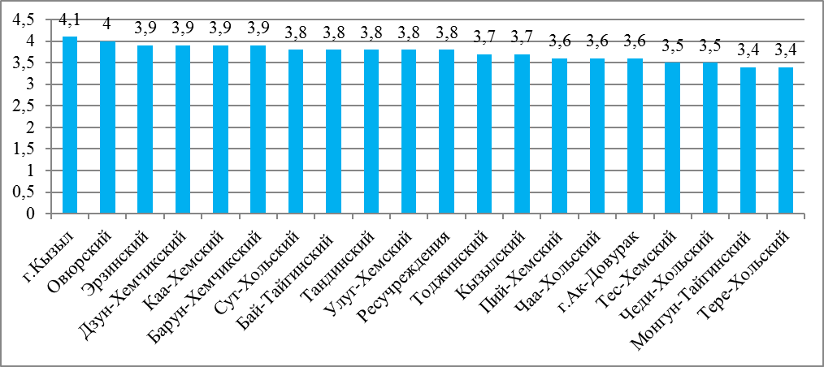
Диаграмма 7 показывает распределение показателей среднего балла по оценкам обучающихся 4 классов Республики Тыва. Средний показатель среднего балла по оценкам составляет – 3,8 %.

Показатели выполнения заданий по предмету «Математика»
Диаграмма 8
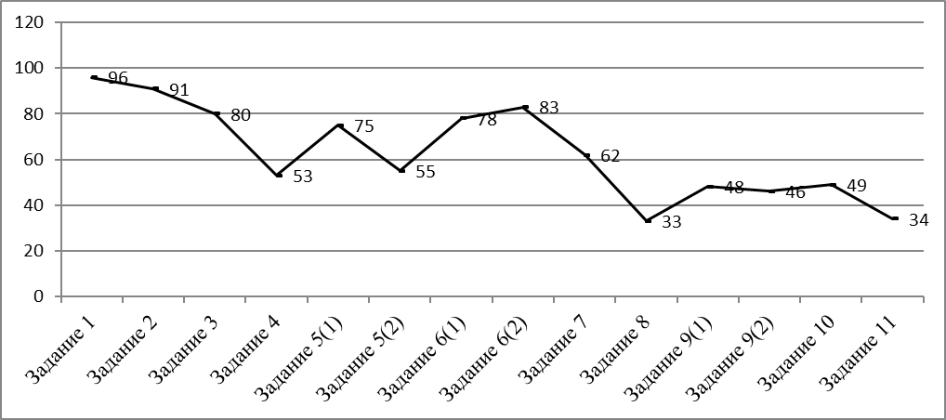
Диаграмма 8 показывает результаты выполнения заданий проверочной работы обучающимися Республики Тыва. Процент выполнения проверочной работы обучающимися образовательных организаций Республики Тыва - 63,1%.
Обучающиеся хорошо справились с заданиями, которые проверяют умение выполнять арифметические действия с числами и числовыми выражениями; умение использовать начальные математические знания для описания и объяснения окружающих предметов, процессов, явлений, для оценки количественных и пространственных отношений предметов, процессов, явлений; умение исследовать, распознавать, изображать геометрические фигуры; умение работать с таблицами, схемами, графиками диаграммами, анализировать и интерпретировать данные.
Трудности для обучающихся вызвали задания:
- №8 (33%), где проверялось умение решать текстовые задачи;
- №9 К1 и №9 К2 (48% и 46%), где проверялись знания владения основами логического и алгоритмического мышления;
- №10 (49), где проверялось умение владеть основами пространственного воображения;
- №11 (34%), где проверялось умение владеть основами логического и алгоритмического мышления.

2.3 Окружающий мир
В ВПР по предмету «Окружающий мир» приняли участие 5270 четвероклассников Республики Тыва, что составляет 91,9 % от общего количества обучающихся 4-х классов республики.

Таблица 4. Количество муниципальных образований и
участников проверочной работы по окружающему миру 4 классов
№ | Муниципальные образования  Республики Тыва | Количество участников | % от общего количества участников | % от общего количества выпускников
1 | Бай-Тайгинский | 164 | 3,1 % | 2,8 %
2 | Барун-Хемчикский | 209 | 3,9 % | 3,6 %
3 | Дзун-Хемчикский | 331 | 6,2 % | 5,8 %
4 | Каа-Хемский | 171 | 3,2 % | 3,0 %
5 | Кызылский | 446 | 8,4 % | 7,8 %
6 | Монгун-Тайгинский | 124 | 2,3 % | 2,1 %
7 | Овюрский | 105 | 1,9 % | 1,8 %
8 | Пий-Хемский | 162 | 3,0 % | 2,8 %
9 | Сут-Хольский | 129 | 2,4 % | 2,2 %
10 | Тандинский | 208 | 3,9 % | 3,6 %
11 | Тере-Хольский | 33 | 0,6 % | 0,6 %
12 | Тес-Хемский | 153 | 2,9 % | 2,8 %
13 | Тоджинский | 111 | 2,1 % | 1,9 %
14 | Улуг-Хемский | 361 | 6,8 % | 6,3 %
15 | Чаа-Хольский | 85 | 1,6 % | 1,5 %
16 | Чеди-Хольский | 109 | 2 % | 1,9 %
17 | Эрзинский | 124 | 2,3 % | 2,1 %
18 | г.Ак-Довурак | 239 | 4,5 % | 4,2 %
19 | г.Кызыл | 1966 | 37,3% | 34,5%
20 | Ресучреждения | 35 | 0,6% | 0,6 %
Итого |  | 5270 | 99 % | 91,9 %

Результаты ВПР по окружающему миру представлены в виде таблицы:
Класс | Выполнили работу | Оценки |  |  |  | КО | УО | СБ
Класс | Выполнили работу | «5» | «4» | «3» | «2» | КО | УО | СБ
4 | 5270 | 415 | 2617 | 2096 | 142 | 57,6% | 97% | 3,6%
4 | 5270 | 7,9 % | 49,7 % | 39,8 % | 2,7 % | 57,6% | 97% | 3,6%
По результатам проверочной работы качество обученности 4-х классов составило 57,6 %, уровень обученности – 97%, средний балл по оценкам – 3,6%.

Показатели выполнения проверочной работы
Диаграмма 9
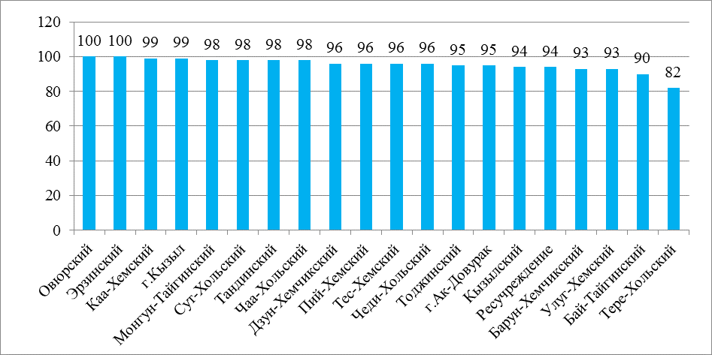

Диаграмма 9 показывает результаты уровня обученности обучающихся 4 классов Республики Тыва. Средний показатель уровня обученности по Республике Тыва составляет – 97 %.
Диаграмма 10
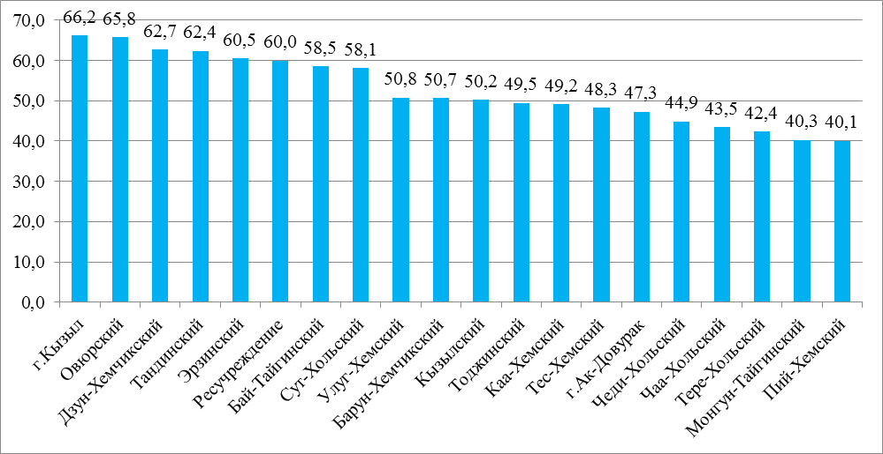
Диаграмма 10 показывает результаты качества обученности обучающихся 4 классов Республики Тыва. Средний показатель качества обученности по Республике Тыва составляет – 57,6 %.

Диаграмма 11
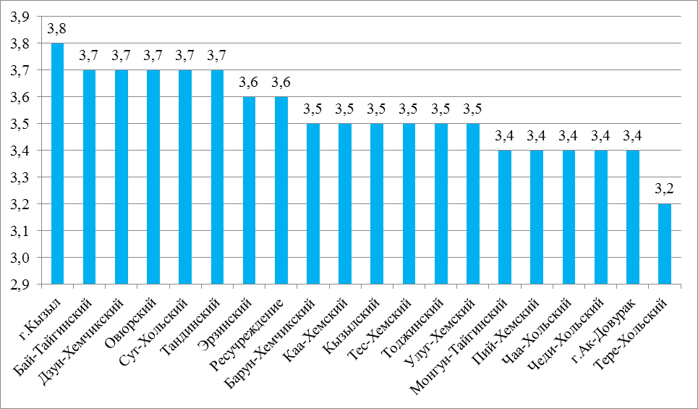

Диаграмма 11 показывает распределение показателей среднего балла по оценкам обучающихся 4 классов Республики Тыва. Средний показатель среднего балла по оценкам составляет – 3,6 %.

Показатели выполнения заданий по предмету «Окружающий мир»
Диаграмма 12
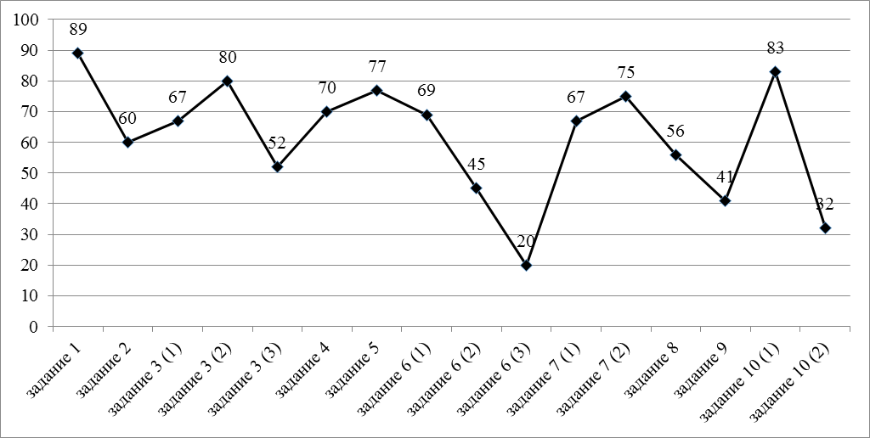
Диаграмма 12 показывает результаты выполнения заданий проверочной работы обучающимися Республики Тыва. Процент выполнения проверочной работы обучающимися образовательных организаций Республики Тыва - 63,1%.
Обучающиеся хорошо справились с заданиями, которые проверяют умение
узнавать изученные объекты и явления живой и неживой природы; использовать знаково-символические средства для решения задач; использовать готовые модели (глобус, карту, план) для объяснения явлений или описания свойств объектов; обнаруживать простейшие взаимосвязи между живой и неживой природой, взаимосвязи в живой природе.
Трудности для обучающихся вызвали задания:
- №6 (3) (20 %), где проверялось умение решать текстовые задачи;
- №9 (41 %), где проверялось уважительное отношение к России, своей семье, культуре нашей страны, ее современной жизни;
- №10 (2) (32 %), где проверялось выявление уровня владения обучающимися начальными сведениями о сущности и особенностях социальных объектов, процессов и явлений.
Работа по окружающему миру включала в себя ответы на вопросы по предмету.
При выполнении работы учащимся не разрешено пользоваться учебником, рабочими тетрадями и калькулятором. При необходимости школьник может воспользоваться черновиком. Записи в черновике проверяться и оцениваться не будут. На каждую контрольную отводилась 45 минут. Работы проверяли учителя, не ведущие данные классы.

3. Результаты Всероссийских проверочных работ 5 классов
ВПР приняли участие 20031 обучающегося 5 классов республики по предметам «Русский язык», «Математика», «История» и «Биология».

3.1 Русский язык
В ВПР по предмету «Русский язык» приняли участие 5041 пятиклассников РТ, что составляет 91,3 % от общего количества обучающихся 5-х классов республики.

Таблица 5. Количество муниципальных образований и
участников проверочной работы по русскому языку 5 классов
№ | Муниципальные образования  Республики Тыва | Количество участников | % от общего количества участников | % от общего количества выпускников
1 | г.Ак-Довурак | 212 | 4,21% | 3,8%
2 | Бай-Тайгинский | 144 | 2,86% | 2,6%
3 | Барун-Хемчикский | 191 | 3,79% | 3,5%
4 | Дзун-Хемчикский | 318 | 6,31% | 5,8%
5 | г.Кызыл | 1827 | 36,24% | 33,1%
6 | Каа-Хемский | 168 | 3,33% | 3,0%
7 | Кызылский | 449 | 8,91% | 8,1%
8 | Монгун-Тайгинский | 86 | 1,71% | 1,6%
9 | Ресучреждения | 147 | 2,92% | 2,7%
10 | Овюрский | 101 | 2,00% | 1,8%
11 | Пий-Хемский | 126 | 2,50% | 2,3%
12 | Сут-Хольский | 171 | 3,39% | 3,1%
13 | Тандинский | 195 | 3,87% | 3,5%
14 | Тере-Хольский | 24 | 0,48% | 0,4%
15 | Тес-Хемский | 152 | 3,02% | 2,8%
16 | Тоджинский | 87 | 1,73% | 1,6%
17 | Улуг-Хемский | 317 | 6,29% | 5,7%
18 | Чаа-Хольский | 90 | 1,79% | 1,6%
19 | Чеди-Хольский | 113 | 2,24% | 2,0%
20 | Эрзинский | 123 | 2,44% | 2,2%
Итого |  | 5041 | 100% | 91,3%

Результаты ВПР по русскому языку представлены в виде таблицы:

Класс | Выполнили работу | Оценки |  |  |  | КО | УО | СБ
Класс | Выполнили работу | «5» | «4» | «3» | «2» | КО | УО | СБ
5 | 5041 | 179 | 1398 | 2397 | 1067 | 29,4% | 75% | 3,1%
5 | 5041 | 2,9 % | 26,4 % | 45,9 % | 24,7 % | 29,4% | 75% | 3,1%

По результатам проверочной работы качество обученности 5-х классов составило 29,4 %, уровень обученности – 75 %, средний балл по оценкам – 3,1 %.

Показатели выполнения проверочной работы
Диаграмма 13
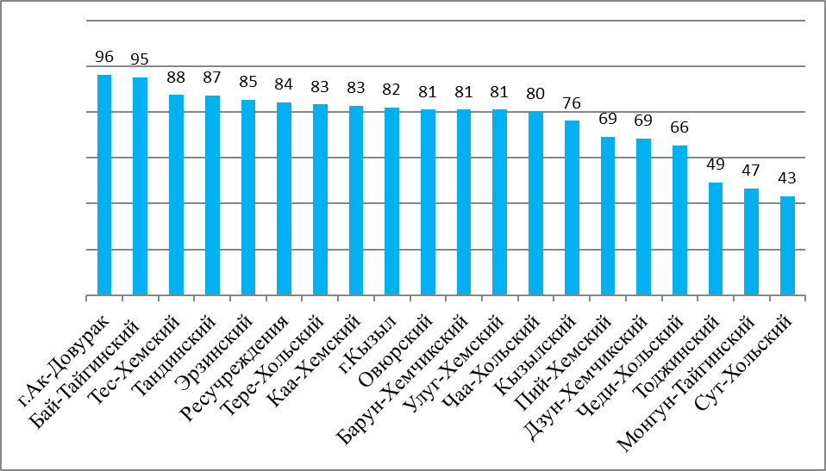
Диаграмма 13 показывает уровень обученности обучающихся 5 классов Республики Тыва. Средний показатель уровня обученности по Республике Тыва - 75 %.

Диаграмма 14
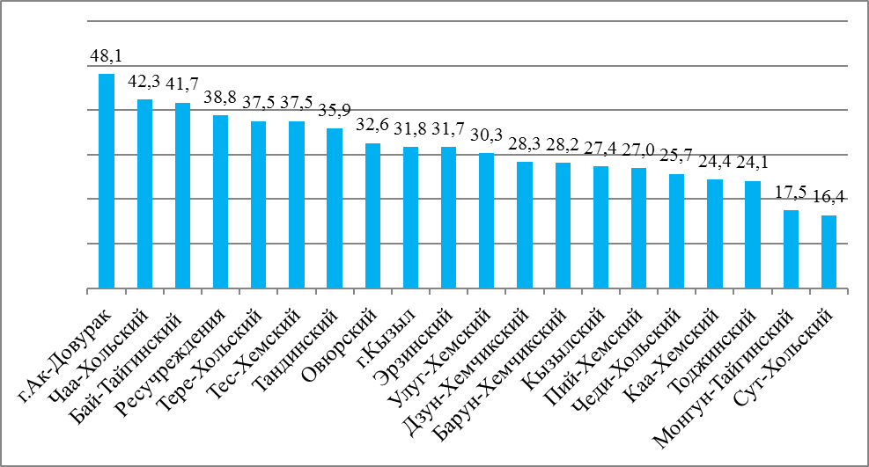
Диаграмма 14 показывает качество обученности обучающихся 5 классов Республики Тыва. Средний показатель качества обученности по Республике Тыва - 29,4 %.
Диаграмма 15
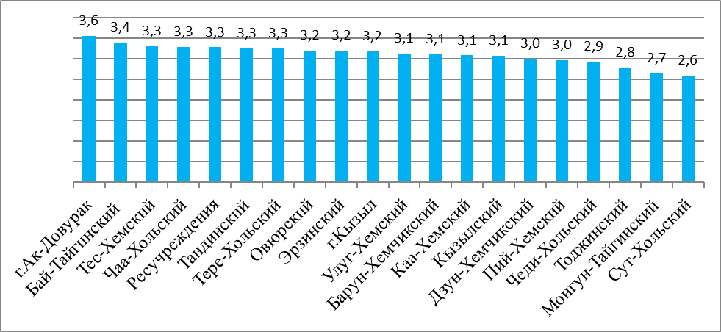
Диаграмма 15 показывает средний балл по оценкам обучающихся 5 классов Республики Тыва. Средний показатель среднего балла по оценкам обучающихся Республики Тыва - 3,1%.

Показатели выполнения заданий по предмету «Русский язык»
Диаграмма 16
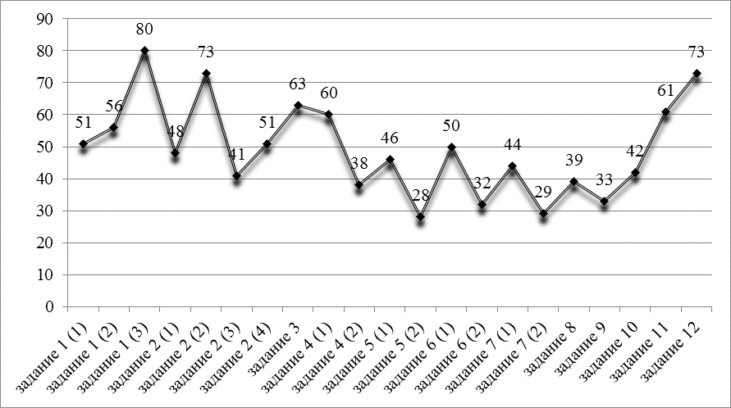

Диаграмма 16 показывает результаты выполнения заданий проверочной работы обучающимися Республики Тыва. Процент выполнения проверочной работы обучающимися образовательных организаций Республики Тыва – 49,4 %.
Трудности для обучающихся вызвали задания:
- №2 (1) (48 %), где проверялось умение проводить фонетический анализ слова;
- №2 (3) (41 %), где проверялось умение анализировать слово с точки зрения его принадлежности к той или иной части речи;
- №4 (2) (38 %), где проверялось умение опознавать самостоятельные части речи и их формы;
- №5 (1) (46 %), где проверяют ряд предметных умений;
- №5 (2) (28 %), где проверяют ряд предметных умений;
- №6 (2) (32 %), где проверяют ряд предметных умений;
- №7 (1) (44 %), где проверяют ряд предметных умений;
- №7 (2) (29 %), где проверяют ряд предметных умений;
- №8 (39 %), где проверялось умение распознавать и адекватно формулировать основную мысль текста в письменной форме;
- №9 (33 %), где проверялось умение строить речевое высказывание в письменной форме;
- №10 (42 %), где проверялось умение опознавать функционально-смысловые типы речи, представленные в тексте.

3.2 Математика
В ВПР по предмету «Математика» приняли участие 5009 пятиклассников Республики Тыва, что составляет 91% от общего количества обучающихся 5-х классов республики (таблица 6).
Таблица 6. Количество муниципальных образований и
участников проверочной работы по математике 5 классов
№№ | Муниципальные образования  Республики Тыва | Количество участников | % от общего количества участников | % от общего количества выпускников
1 | Бай-Тайгинский | 138 | 2,8% | 2,5%
2 | Барун-Хемчикский | 192 | 3,8% | 3,5%
3 | г. Ак-Довурак | 218 | 4,4% | 3,9%
4 | г. Кызыл | 1837 | 37% | 33%
5 | Дзун-Хемчикский | 310 | 6,2% | 5,6%
6 | Каа-Хемский | 167 | 3,3% | 3%
7 | Кызылский | 449 | 9% | 8,1%
8 | Монгун-Тайгинский | 84 | 1,7% | 1,5%
9 | Овюрский | 96 | 1,9% | 1,7%
10 | Пий-Хемский | 126 | 2,5% | 2,3%
11 | Ресучреждения | 153 | 3,1% | 2,8%
12 | Сут-Хольский | 148 | 3% | 2,7%
13 | Тандинский | 192 | 3,8% | 3,5%
14 | Тере-Хольский | 24 | 0,5% | 0,4%
15 | Тес-Хемский | 153 | 3,1% | 2,8%
16 | Тоджинский | 85 | 1,7% | 1,5%
17 | Улуг-Хемский | 315 | 6,3% | 5,7%
18 | Чаа-Хольский | 88 | 1,8% | 1,6%
19 | Чеди-Хольский | 110 | 2,2% | 2%
20 | Эрзинский | 124 | 2,5% | 2,2%
Итого |  | 5009 | 100% | 91%

Результаты ВПР по математике представлены в виде таблицы:
Класс | Выполнили работу | Оценки |  |  |  | КО | УО | СБ
Класс | Выполнили работу | «5» | «4» | «3» | «2» | КО | УО | СБ
5 | 5009 | 489 | 1519 | 2182 | 819 | 39,5% | 82% | 3,3%
5 | 5009 | 9,8 % | 30,3 % | 43,6% | 16,4 % | 39,5% | 82% | 3,3%
По результатам проверочной работы качество обученности 5-х классов составило 39,5 %, уровень обученности – 82 %, средний балл по оценкам – 3,3%.
Наибольший процент по качеству обученности показали выпускники г.Ак-Довурака – 55,5% и Бай-Тайгинского района – 52,9%.

Показатели выполнения проверочной работы
Диаграмма 17
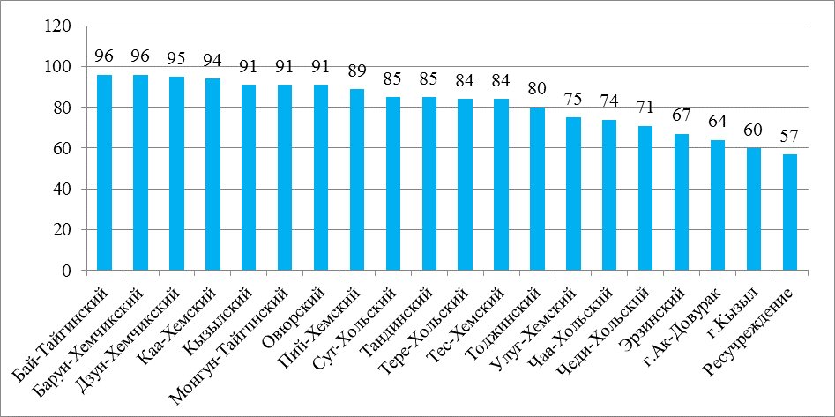

Диаграмма 17 показывает результаты уровня обученности обучающихся 5 классов Республики Тыва. Средний показатель уровня обученности по республике составляет – 82%.
Диаграмма 18
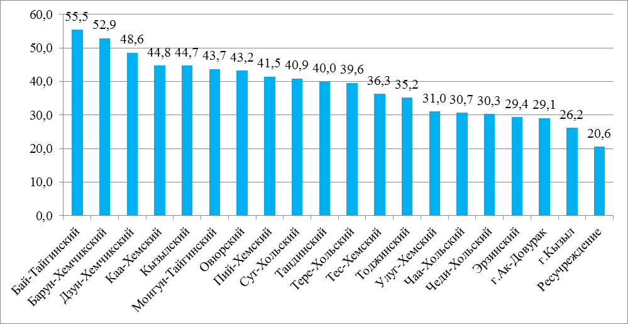
Диаграмма 18 показывает результаты качества обученности обучающихся 5 классов Республики Тыва. Средний показатель качества обученности по республике составляет – 39,5%.

Диаграмма 19
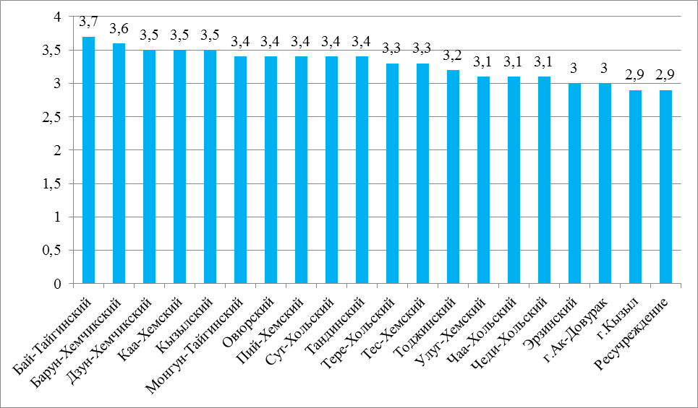
Диаграмма 19 показывает распределение показателей среднего балла по оценкам обучающихся 5 классов Республики Тыва. Средний показатель среднего балла по оценкам составляет – 3,3.
Показатели выполнения заданий по предмету «Математика»
Диаграмма 20
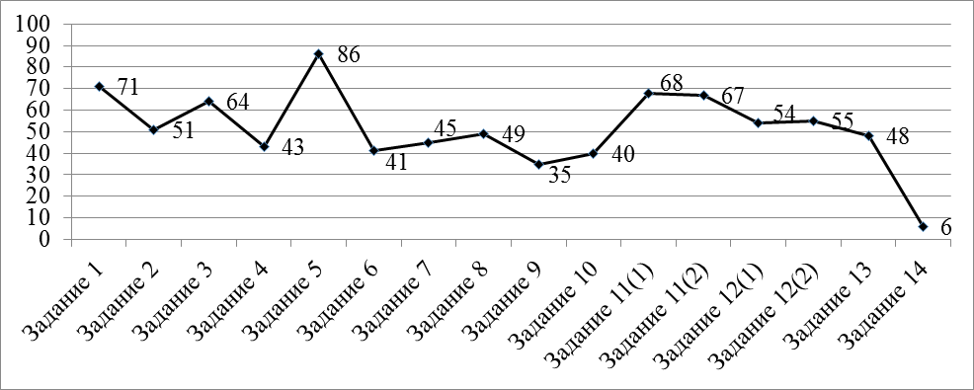
Диаграмма 20 показывает результаты выполнения заданий проверочной работы обучающимися Республики Тыва. Процент выполнения проверочной работы обучающимися образовательных организаций Республики Тыва - 51,4%.
Обучающиеся хорошо справились с заданиями базового уровня сложности, которые проверяют владение понятиями «делимость чисел», «обыкновенная дробь», «десятичная дробь»; умение находить неизвестный компонент арифметического действия; умение извлекать информацию, представленную в таблицах, в диаграммах; умение применять геометрические представления при решении практических задач, а также на проверку навыков геометрических построений.
Трудности для обучающихся вызвали задания:
- №4 (43%), где проверялось умение находить часть числа и число по его части;
- №6 (41%), №7 (45%) и №8 (49%), где проверялись умения решать текстовые задачи на движение, работу, проценты и задачи практического содержания;
- №9 (35%), где проверялось умение находить значение арифметического выражения с натуральными числами, содержащего скобки;
- №10 (40%), где проверялось умение применять полученные знания для решения задач практического характера;
- №13 (48%), где проверялось развитие пространственных представлений;
- №14 (6%), где проверялось логическое мышление и умения проводить математические рассуждения.

3.3 История
В ВПР по предмету «История» приняли участие 5006 пятиклассников Республики Тыва, что составляет 82,5 % от общего количества обучающихся 5-х классов республики (таблица 7).

Таблица 7. Количество муниципальных образований и
участников проверочной работы по истории 5 классов
№ | Муниципальные образования  Республики Тыва | Количество участников | % от общего количества участников | % от общего количества выпускников
1 | Бай-Тайгинский | 144 | 2,8% | 2,4%
2 | Барун-Хемчикский | 186 | 3,7% | 3,1%
3 | Дзун-Хемчикский | 315 | 6,3% | 5,2%
4 | Каа-Хемский | 189 | 3,7% | 3,1%
5 | Кызылский | 456 | 9,1% | 7,5%
6 | Монгун-Тайгинский | 81 | 1,6% | 1,3%
7 | Овюрский | 94 | 2,3% | 1,5%
8 | Пий-Хемский | 119 | 2,3% | 1,9%
9 | Сут-Хольский | 165 | 3,3% | 2,7%
10 | Тандинский | 193 | 3,8% | 3,2%
11 | Тере-Хольский | 19 | 0,3% | 0,3%
12 | Тес-Хемский | 151 | 3% | 2,5%
13 | Тоджинский | 83 | 1,6% | 1,3%
14 | Улуг-Хемский | 308 | 6,1% | 5,1%
15 | Чаа-Хольский | 88 | 1,7% | 1,4%
16 | Чеди-Хольский | 110 | 2,2% | 1,8%
17 | Эрзинский | 120 | 2,4% | 2%
18 | г.Ак-Довурак | 214 | 4,2% | 3,5%
19 | г.Кызыл | 1826 | 36,4% | 30,3%
20 | Ресучреждения | 145 | 2,9% | 2,4%
Итого |  | 5006 | 99,7% | 82,5%

Результаты ВПР по истории представлены в виде таблицы:

Класс | Выполнили работу | Оценки |  |  |  | КО | УО | СБ
Класс | Выполнили работу | «5» | «4» | «3» | «2» | КО | УО | СБ
5 | 5006 | 618 | 1878 | 1904 | 606 | 49,8% | 88% | 3,5%
5 | 5006 | 12,3 % | 37,5 % | 38 % | 12,1 % | 49,8% | 88% | 3,5%

По результатам проверочной работы качество обученности 5-х классов составило – 49,8 %, уровень обученности – 88 %, средний балл по оценкам – 3,5%.
Наибольший процент по качеству обученности показали обучающиеся Барун-Хемчикского района (72,1 %) и г.Ак-Довурака (75,3 %).

Показатели выполнения проверочной работы
Диаграмма 21
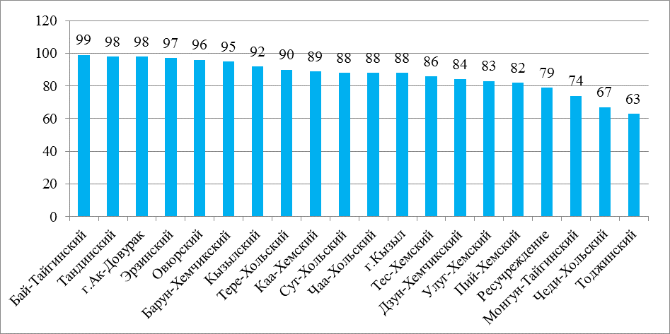

Диаграмма 21 показывает результаты уровня обученности обучающихся 5 классов Республики Тыва. Средний показатель уровня обученности по Республике составляет – 88 %.

Диаграмма 22
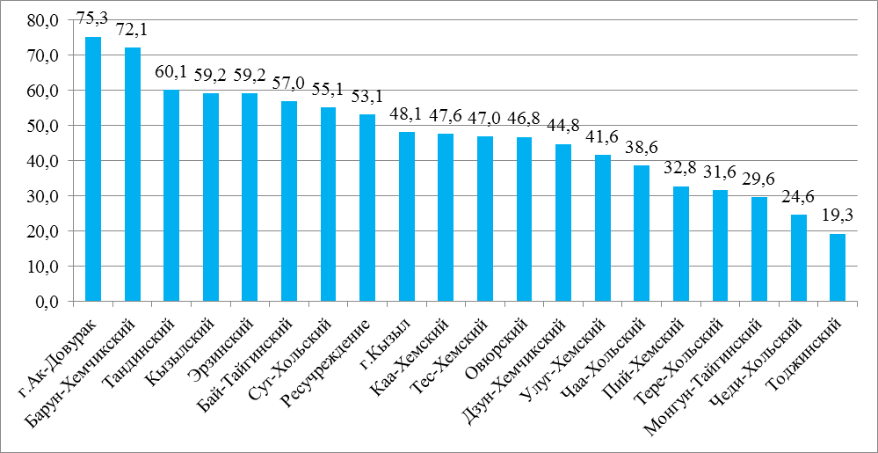
Диаграмма 22 показывает результаты качества обученности обучающихся 5 классов Республики Тыва. Средний показатель качества обученности по Республике составляет – 49,8 %.
Диаграмма 23
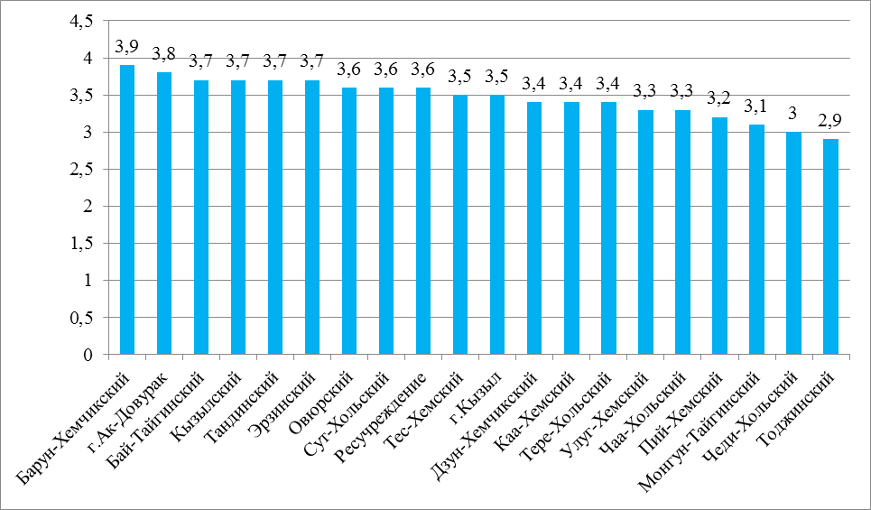

Диаграмма 23 показывает распределение показателей среднего балла по оценкам обучающихся 5 классов Республики Тыва. Средний показатель среднего балла по оценкам составляет – 3,5%.

Показатели выполнения заданий по предмету «История»
Диаграмма 24
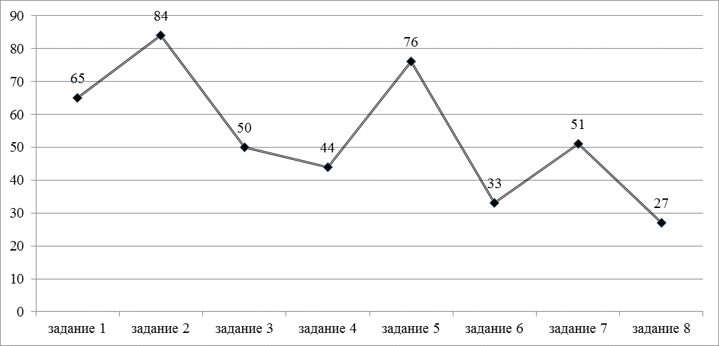
Диаграмма 24 показывает результаты выполнения заданий проверочной работы обучающимися Республики Тыва. Процент выполнения проверочной работы обучающимися образовательных организаций Республики Тыва - 58,7%.
Обучающиеся хорошо справились с заданиями, которые проверяют умение работать с иллюстративным материалом, с текстовыми историческими источниками, с исторической картой, знания исторической терминологии, истории родного края.
Трудности для обучающихся вызвали задания:
- №4 (44%), где проверялось знание исторических фактов и умения излагать исторический материал в виде последовательного связного текста;
- №6 (33%), где проверялось умение работать с исторической картой;
- №8 (27%), где проверялось знание истории родного края.
По итогам проверочной работы по предмету «История» выявилось, что пятиклассники образовательных организаций Республики Тыва хорошо справились с заданиями базового, повышенного уровней сложности. Однако есть задания в повышенном и высоком уровнях сложности, которые вызывают затруднения.

3.4 Биология
В ВПР по предмету «Биология» приняли участие 4975 пятиклассников РТ, что составляет 88 % от общего количества обучающихся 5-х классов республики (таблица 8).

Таблица 8. Количество муниципальных образований и
участников проверочной работы по биологии 5 классов

№ | Муниципальные образования  Республики Тыва | Количество участников | % от общего количества участников | % от общего количества выпускников
1 | Бай-Тайгинский | 147 | 2,9% | 2,6%
2 | Барун-Хемчикский | 191 | 3,8% | 3,4%
3 | Дзун-Хемчикский | 314 | 6,3% | 5,7%
4 | Каа-Хемский | 162 | 3,2% | 2,9%
5 | Кызылский | 436 | 8,7% | 7,9%
6 | Монгун-Тайгинский | 75 | 1,5% | 1,3%
7 | Ресучреждения | 143 | 2,8% | 2,6%
8 | Овюрский | 100 | 2% | 1,8%
9 | Пий-Хемский | 130 | 2,6% | 2,3%
10 | Сут-Хольский | 167 | 3,3% | 3%
11 | Тандинский | 194 | 3,9% | 3,5%
12 | Тере-Хольский | 19 | 0,3% | 0,3%
13 | Тес-Хемский | 147 | 2,9% | 2,6%
14 | Тоджинский | 81 | 1,6% | 1,4%
15 | Улуг-Хемский | 318 | 6,4% | 5,8%
16 | Чаа-Хольский | 88 | 1,7% | 1,6%
17 | Чеди-Хольский | 108 | 2,1% | 0,1%
18 | Эрзинский | 118 | 2,3% | 2,1%
19 | г.Ак-Довурак | 214 | 4,3% | 3,9%
20 | г.Кызыл | 1823 | 36,6% | 33,2%
Итого |  | 4975 | 99,2% | 88 %

Результаты ВПР по биологии представлены в виде таблицы:

Класс | Выполнили работу | Оценки |  |  |  | КО | УО | СБ
Класс | Выполнили работу | «5» | «4» | «3» | «2» | КО | УО | СБ
5 | 4975 | 145 | 1601 | 2102 | 1047 | 35,5% | 79% | 3,1%
5 | 4975 | 2,9 % | 32,6 % | 43,1 % | 21,3 % | 35,5% | 79% | 3,1%

По результатам проверочной работы качество обученности 5-х классов составило 35,5 %, уровень обученности – 79 %, средний балл по оценкам – 3,1%.

Показатели выполнения проверочной работы
Диаграмма 25
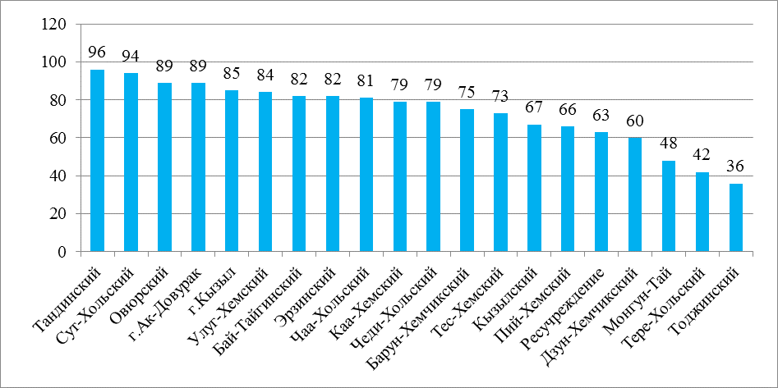
Диаграмма 25 показывает результаты уровня обученности обучающихся 5 классов Республики Тыва. Средний показатель уровня обученности по Республике Тыва составляет – 79 %.
Диаграмма 26
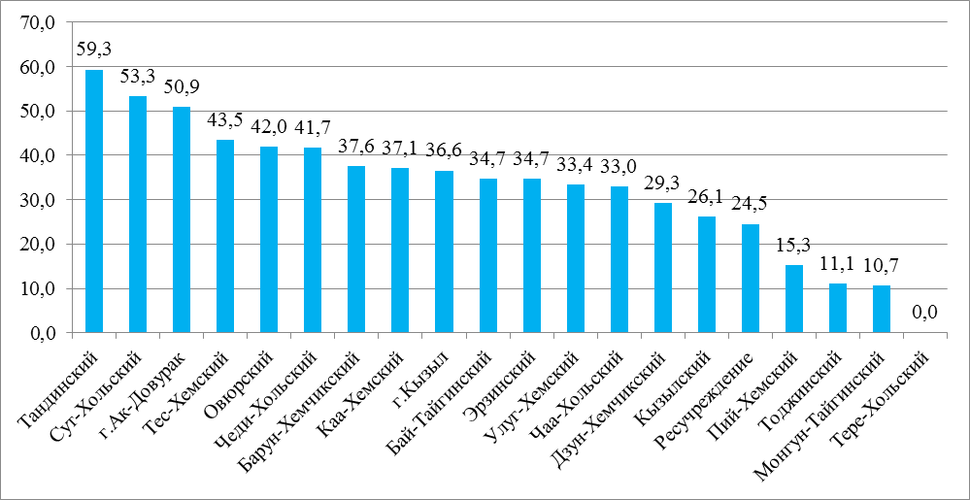
Диаграмма 26 показывает результаты качества обученности обучающихся 5 классов Республики Тыва. Средний показатель качества обученности по Республике Тыва составляет – 35,5 %.

Диаграмма 27
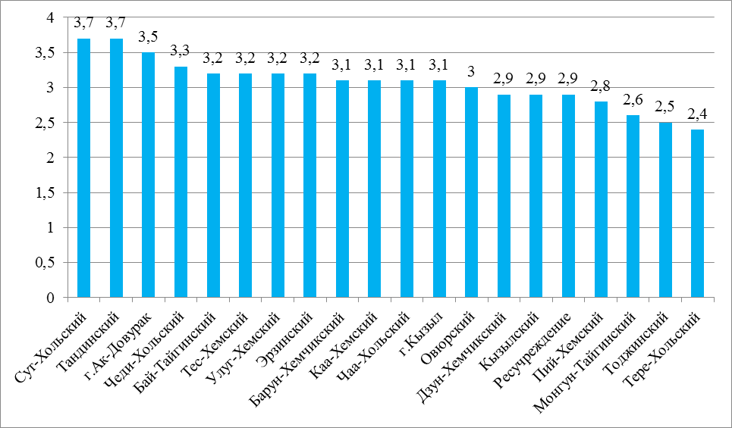
Диаграмма 27 показывает распределение показателей среднего балла по оценкам обучающихся 5 классов Республики Тыва – 3,1 %.

Показатели выполнения заданий по предмету «Биология»
Диаграмма 28
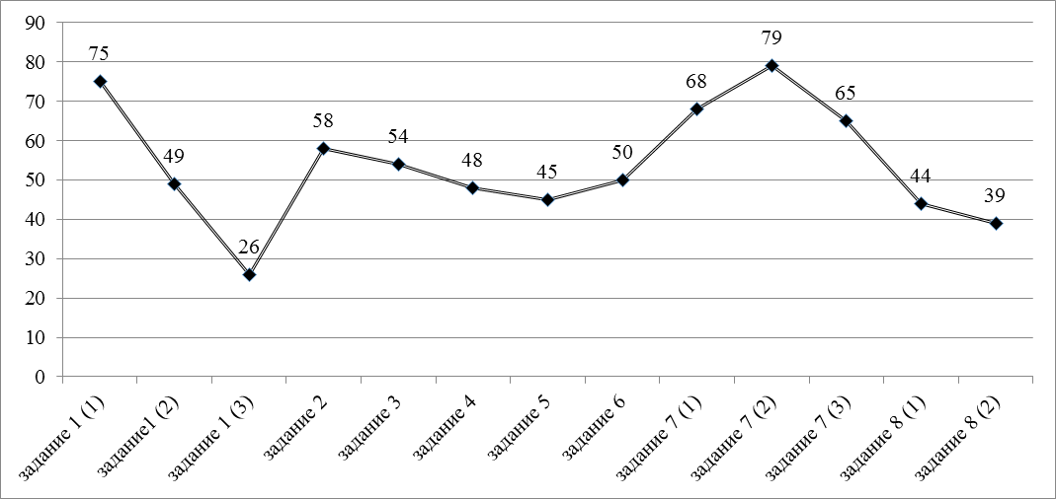
Диаграмма 28 показывает результаты выполнения заданий проверочной работы обучающимися общеобразовательных организаций Республики Тыва. Процент выполнения проверочной работы общеобразовательных организаций Республики Тыва – 53,8 %.
Обучающиеся хорошо справились с заданиями, которые умеют создавать, применять и преобразовывать знаки и символы, модели и схемы для решения учебных и познавательных задач формирование первоначальных систематизированных представлений о биологических объектах, процессах, явлениях, закономерностях, о взаимосвязи живого и неживого в биосфере, овладение понятийным аппаратом биологии.
Трудности для обучающихся вызвали задания:
- №1 (3) (26 %), где проверялось умение выделять существенные признаки биологических объектов;
- №8 (2) (39 %), где проверялось умение работать с текстом биологического содержания.

Результаты Всероссийских проверочных работ 11 классов

ВПР приняли участие 8453 обучающегося 11 классов республики по предметам «География», «Физика», «Химия», «История» и «Биология».

4.1 География
В ВПР по предмету «География» приняли участие 2236 одиннадцатиклассников Республики Тыва, что составляет 36,9 % от общего количества обучающихся 11-х классов республики (таблица 9).

Таблица 9. Количество муниципальных образований и
участников проверочной работы по географии 11 классов
№ | Муниципальные образования  Республики Тыва | Количество участников | % от общего количества участников | % от общего количества выпускников
1 | Бай-Тайгинский | 153 | 6,8% | 2,5%
2 | Барун-Хемчикский | 77 | 3,4% | 1,3%
3 | Дзун-Хемчикский | 154 | 6,8% | 2,6%
4 | Каа-Хемский | 84 | 3,7% | 1,4%
5 | Кызылский | 122 | 5,4% | 2%
6 | Монгун-Тайгинский | 42 | 1,8% | 0,7%
7 | Овюрский | 59 | 2,6% | 1%
8 | Пий-Хемский | 55 | 2,4% | 0,9%
9 | Сут-Хольский | 93 | 4,1% | 1,5%
10 | Тандинский | 118 | 5,2% | 1,9%
11 | Тере-Хольский | 16 | 0,7% | 0,2%
12 | Тес-Хемский | 70 | 3,1% | 1,1%
13 | Тоджинский | 37 | 1,6% | 0,6%
14 | Улуг-Хемский | 110 | 4,9% | 1,8%
15 | Чаа-Хольский | 30 | 1,3% | 0,5%
16 | Чеди-Хольский | 59 | 2,6% | 1%
17 | Эрзинский | 40 | 1,7% | 0,6%
18 | г.Ак-Довурак | 123 | 5,5% | 2%
19 | г.Кызыл | 653 | 29,2% | 11%
20 | Ресучреждения | 141 | 6,3% | 2,3%
Итого |  | 2236 | 99,1% | 36,9%

Результаты ВПР по географии представлены в виде таблицы:

Класс | Выполнили работу | Оценки |  |  |  | КО | УО | СБ
Класс | Выполнили работу | «5» | «4» | «3» | «2» | КО | УО | СБ
11 | 2236 | 86 | 625 | 1390 | 135 | 31,8% | 94% | 3,3%
11 | 2236 | 3,8 % | 28 % | 62 % | 6 % | 31,8% | 94% | 3,3%

По результатам проверочной работы качество обученности 11-х классов составило – 31,8 %, уровень обученности – 94 %, средний балл по оценкам – 3,3 %.
Наибольший процент по качеству обученности показали обучающиеся Улуг-Хемского района (94,4 %).

Показатели выполнения проверочной работы
Диаграмма 29
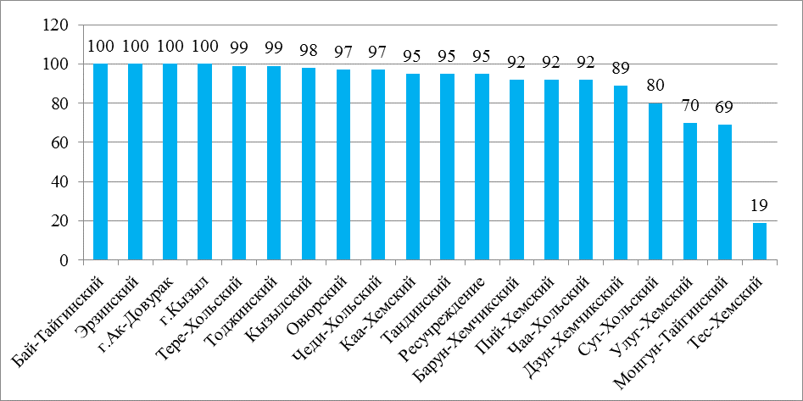

Диаграмма 29 показывает результаты уровня обученности обучающихся 11 классов Республики Тыва. Средний показатель уровня обученности по Республике составляет – 94 %.

Диаграмма 30
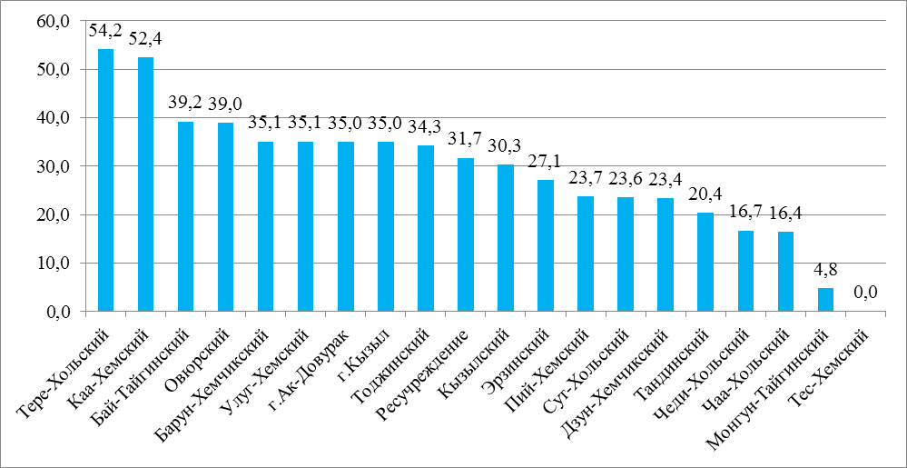
Диаграмма 30 показывает результаты качества обученности обучающихся 11 классов Республики Тыва. Средний показатель качества обученности по республике составляет – 31,8 %.
Диаграмма 31
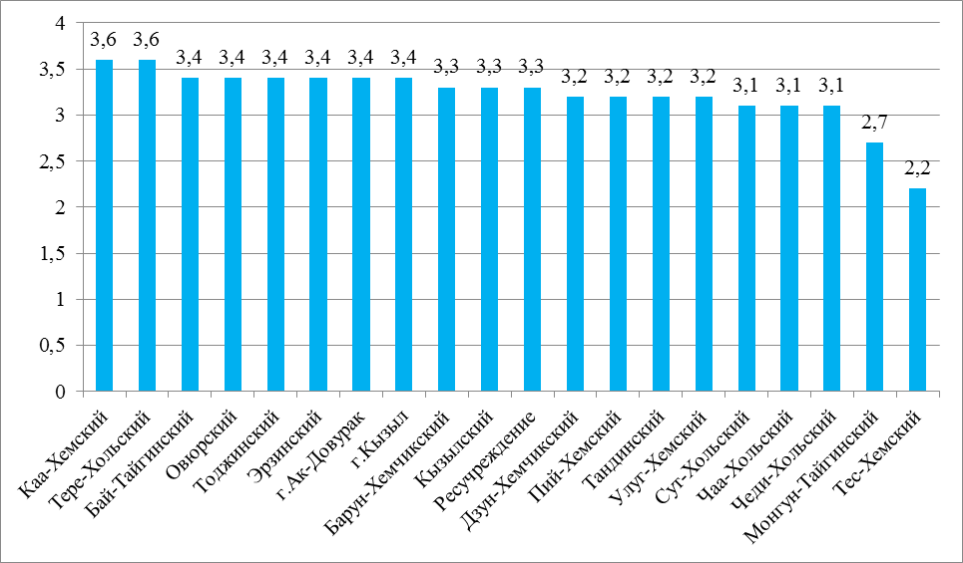

Диаграмма 31 показывает распределение показателей среднего балла по оценкам обучающихся 11 классов Республики Тыва. Средний показатель среднего балла по оценкам составляет – 3,3 %.

Показатели выполнения заданий по предмету «География»
Диаграмма 32
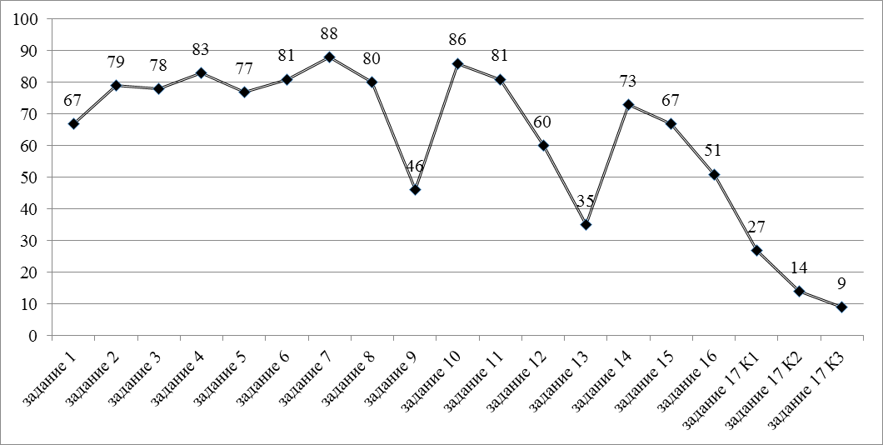
Диаграмма 32 показывает результаты выполнения заданий проверочной работы обучающимися Республики Тыва. Процент выполнения проверочной работы обучающимися образовательных организаций Республики Тыва - 62,2 %.
Обучающиеся хорошо справились с заданиями, которые проверяют географических явлений и процессов в геосферах и географических особенностей природы населения и хозяйства отдельных территорий, так и умение анализировать географическую информацию, представленную в различных формах, способность применять полученные в школе географические знания для объяснения различных событий и явлений в повседневной жизни.
Трудности для обучающихся вызвали задания:
№17 К1 (27 %), где проверялось знание рационального и нерационального природопользования. Особенности воздействия на окружающую среду различных сфер и отраслей хозяйства;
№17 К2 (14 %), где проверялось знание рационального и нерационального природопользования. Особенности воздействия на окружающую среду различных сфер и отраслей хозяйства;
№17 К3 (9 %), где проверялось знание рационального и нерационального природопользования. Особенности воздействия на окружающую среду различных сфер и отраслей хозяйства».

4.2 Физика
В ВПР по предмету «Физика» приняли участие 1546 одиннадцатиклассников Республики Тыва, что составляет 53,2 % от общего количества обучающихся 11-х классов республики (таблица 10).

Таблица 10. Количество муниципальных образований и
участников проверочной работы по физике 11 классов

№ | Муниципальные образования  Республики Тыва | Количество участников | % от общего количества участников | % от общего количества выпускников
1 | Бай-Тайгинский | 64 | 4,1% | 2,2%
2 | Барун-Хемчикский | 44 | 2,8% | 1,5%
3 | Дзун-Хемчикский | 123 | 7,9% | 4,2%
4 | Каа-Хемский | 63 | 4% | 2,2%
5 | Кызылский | 92 | 5,9% | 3,2%
6 | Монгун-Тайгинский | 29 | 1,8% | 1%
7 | Ресучреждения | 66 | 4,2% | 2,3%
8 | Овюрский | 36 | 2,3% | 1,2%
9 | Пий-Хемский | 42 | 2,7% | 1,4%
10 | Сут-Хольский | 55 | 3,5% | 1,9%
11 | Тандинский | 65 | 4,2% | 2,2%
12 | Тере-Хольский | 3 | 0,2% | 0,1%
13 | Тес-Хемский | 45 | 2,9% | 1,5%
14 | Тоджинский | 38 | 2,4% | 1,3%
15 | Улуг-Хемский | 83 | 5,3% | 2,9%
16 | Чаа-Хольский | 19 | 1,2% | 0,6%
17 | Чеди-Хольский | 57 | 3,6% | 1,9%
18 | Эрзинский | 33 | 2,1% | 1,1%
19 | г.Ак-Довурак | 83 | 5,3% | 2,9%
20 | г.Кызыл | 506 | 32,7% | 17,6%
Итого |  | 1546 | 99,1 % | 53,2 %

Результаты ВПР по физике представлены в виде таблицы:

Класс | Выполнили работу | Оценки |  |  |  | КО | УО | СБ
Класс | Выполнили работу | «5» | «4» | «3» | «2» | КО | УО | СБ
11 | 1546 | 13 | 295 | 1012 | 226 | 19,9% | 85% | 3,1%
11 | 1546 | (0,8 %) | (19,1 %) | (65,5 %) | (14,6 %) | 19,9% | 85% | 3,1%

По результатам проверочной работы качество обученности 11-х классов составило 19,9 %, уровень обученности – 85 %, средний балл по оценкам – 3,1 %.
Наибольший процент по качеству обученности показали выпускники Республики Тыва – 100 %.

Показатели выполнения проверочной работы
Диаграмма 33
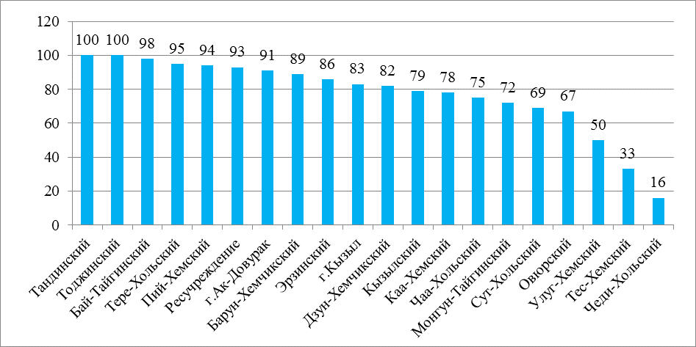
Диаграмма 33 показывает результаты уровня обученности обучающихся 11 классов Республики Тыва. Средний показатель уровня обученности по Республике Тыва составляет – 85 %.

Диаграмма 34
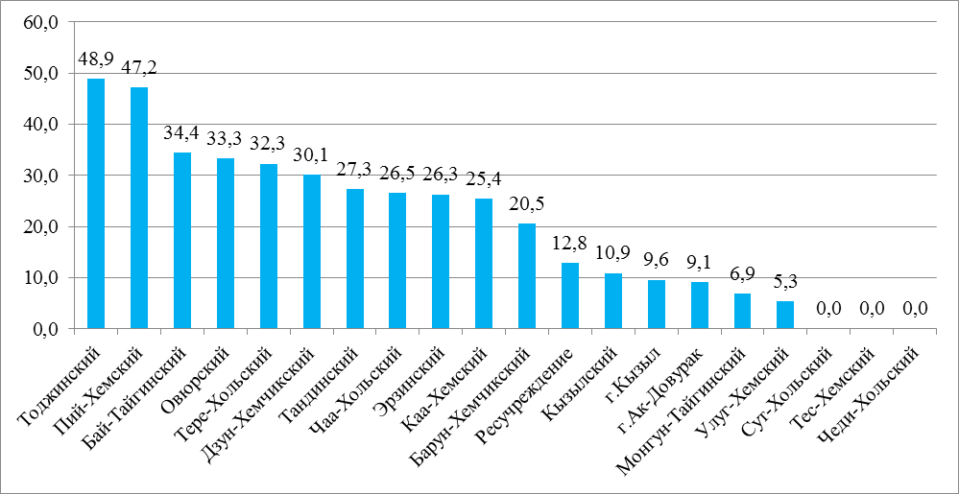

Диаграмма 34 показывает результаты качества обученности обучающихся 11 классов Республике Тыва. Средний показатель качества обученности по Республике Тыва составляет – 19,9 %.

Диаграмма 35
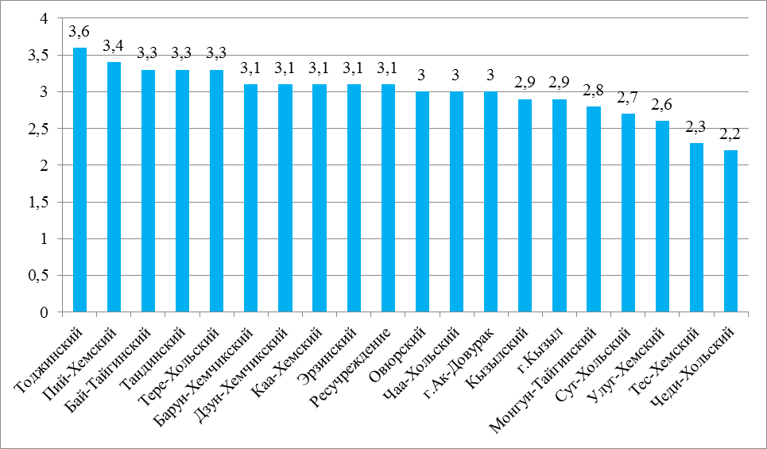
Диаграмма 35 показывает распределение показателей среднего балла по оценкам обучающихся 11 классов Республике Тыва. Средний показатель среднего балла по оценкам составляет – 3,1 %.

Показатели выполнения заданий по предмету «Физика»
Диаграмма 36
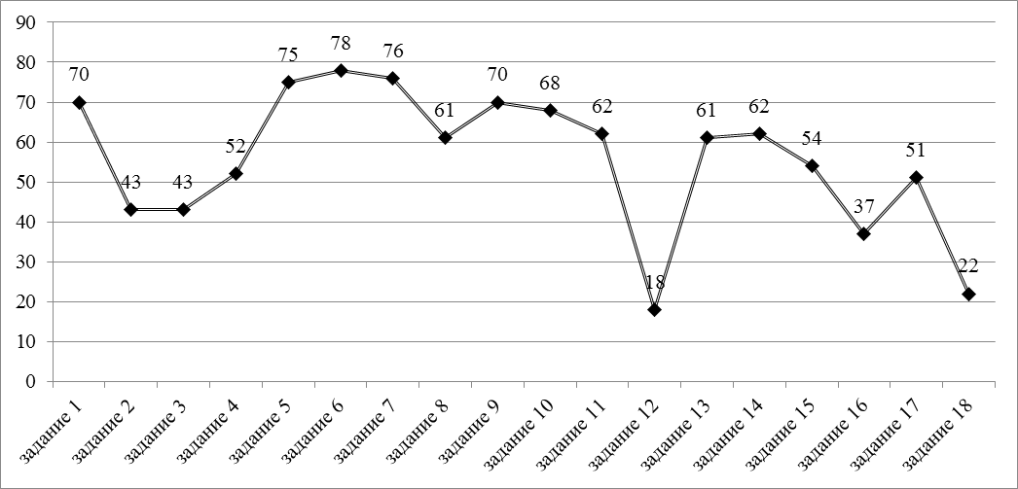
Диаграмма 36 показывает результаты выполнения заданий проверочной работы обучающимися Республике Тыва. Процент выполнения проверочной работы обучающимися образовательных организаций Республики Тыва - 56,1 %.
Обучающиеся хорошо справились с заданиями, которые проверяют
начальные сведения о сущности и особенностях объектов, процессов и явлений действительности; умение анализировать изображения.
Трудности для обучающихся вызвали задания:
- №12 (18 %), где проверялось умение планировать исследования по заданной гипотезе;
- №18 (22 %), где проверялось умение применять информации из текста и имеющихся знаний.

4.3 Химия
В ВПР по предмету «Химия» приняли участие 1674 одиннадцатиклассников Республики Тыва, что составляет 27,7 % от общего количества обучающихся 11-х классов республики (таблица 11).

Таблица 11. Количество муниципальных образований и
участников проверочной работы по химии 11 классов
№ | Муниципальные образования  Республики Тыва | Количество участников | % от общего количества участников | % от общего количества выпускников
1 | Бай-Тайгинский | 75 | 4,4% | 1,2%
2 | Барун-Хемчикский | 75 | 4,4% | 1,2%
3 | Дзун-Хемчикский | 117 | 6,9% | 1,9%
4 | Каа-Хемский | 71 | 4,2% | 1,2%
5 | Кызылский | 88 | 5,2% | 1,5%
6 | Монгун-Тайгинский | 31 | 1,8% | 0,5%
7 | Овюрский | 42 | 2,5% | 0,7%
8 | Пий-Хемский | 47 | 2,8% | 0,8%
9 | Сут-Хольский | 51 | 3% | 0,8%
10 | Тандинский | 73 | 4,3% | 1,2%
11 | Тере-Хольский | 12 | 0,7% | 0,2%
12 | Тес-Хемский | 51 | 3% | 0,8%
13 | Тоджинский | 29 | 1,7% | 0,5%
14 | Улуг-Хемский | 93 | 5,5% | 1,5%
15 | Чаа-Хольский | 18 | 1% | 0,3%
16 | Чеди-Хольский | 51 | 3% | 0,8%
17 | Эрзинский | 36 | 2,1% | 0,6%
18 | г.Ак-Довурак | 85 | 5% | 1,4%
19 | г.Кызыл | 545 | 32,5% | 9,2%
20 | Ресучреждения | 84 | 5% | 1,4%
Итого |  | 1674 | 99% | 27,7%

Результаты ВПР по химии представлены в виде таблицы:

Класс | Выполнили работу | Оценки |  |  |  | КО | УО | СБ
Класс | Выполнили работу | «5» | «4» | «3» | «2» | КО | УО | СБ
11 | 1674 | 146 | 567 | 855 | 106 | 42,6% | 94% | 3,4%
11 | 1674 | 8,7 % | 34 % | 51,1 % | 6,3 % | 42,6% | 94% | 3,4%

По результатам проверочной работы качество обученности 11-х классов составило – 42,6 %, уровень обученности – 94 %, средний балл по оценкам – 3,4 %.
Наибольший процент по качеству обученности показали обучающиеся Улуг-Хемского района (94,4 %).
Показатели выполнения проверочной работы
Диаграмма 37
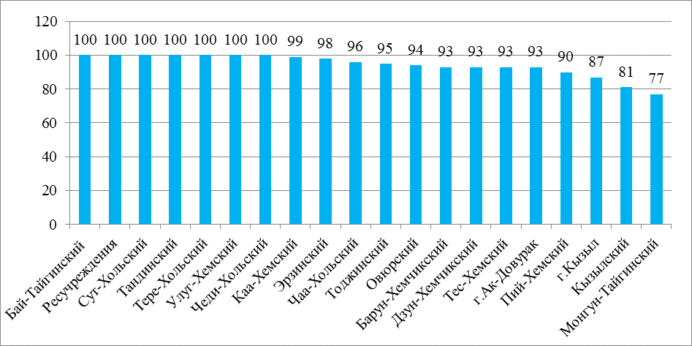
Диаграмма 37 показывает результаты уровня обученности обучающихся 11 классов Республики Тыва. Средний показатель уровня обученности по Республике составляет – 94 %.
Диаграмма 38
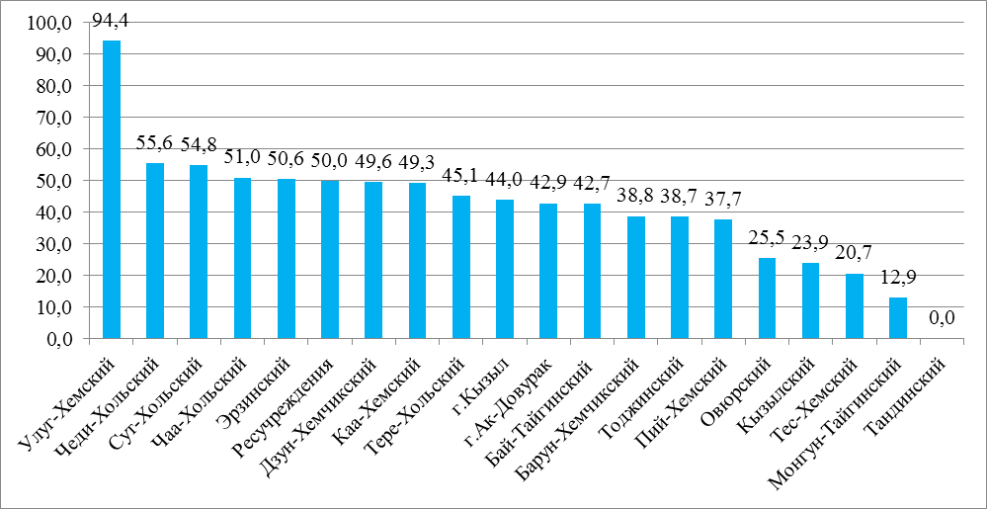
Диаграмма 38 показывает результаты качества обученности обучающихся 11 классов Республики Тыва. Средний показатель качества обученности по Республике составляет – 42,6 %.
Диаграмма 39
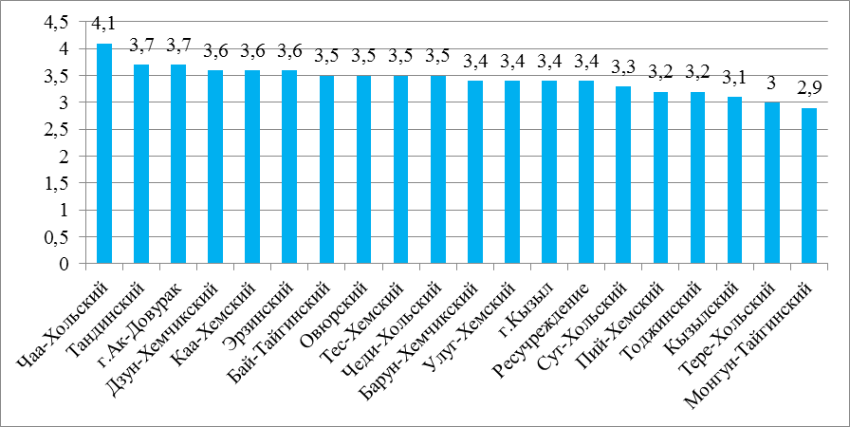

Диаграмма 39 показывает распределение показателей среднего балла по оценкам обучающихся 11 классов Республики Тыва. Средний показатель среднего балла по оценкам составляет – 3,4 %.

Показатели выполнения заданий по предмету «Химия»
Диаграмма 40
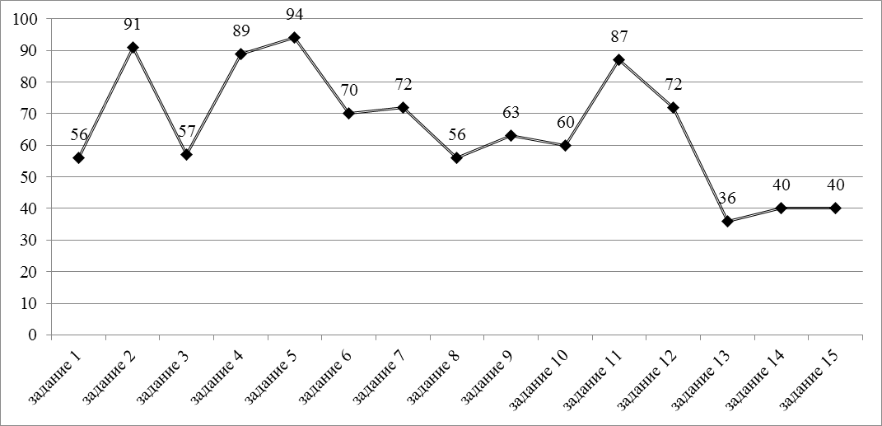

Диаграмма 40 показывает результаты выполнения заданий проверочной работы обучающимися Республики Тыва. Процент выполнения проверочной работы обучающимися образовательных организаций Республики Тыва - 65,5 %.
Обучающиеся хорошо справились с заданиями, которые проверяют умение выявлять состав атома. Строение электронных оболочек атомов. Классификация и номенклатура неорганических соединений.
Трудности для обучающихся вызвали задания:
№13 (36 %), где проверялось знание о проведении расчетов количества вещества, массы или объема по количеству вещества, массе или объему одного из реагентов или продуктов реакции;
№14 (40%), где проверялось умение определять взаимосвязь между основными классами органических веществ;
№15 (40 %), где проверялось умение выявлять расчеты с использованием понятия «массовая доля вещества в растворе».

4.4 Биология
В ВПР по предмету «Биология» приняли участие 1463 одиннадцатиклассников Республики Тыва, что составляет 25,5 % от общего количества обучающихся 11-х классов республики (таблица 12).

Таблица 12. Количество муниципальных образований и
участников проверочной работы по биологии 11 классов
№ | Муниципальные образования  Республики Тыва | Количество участников | % от общего количества участников | % от общего количества выпускников
1 | Бай-Тайгинский | 67 | 4,5% | 1,1%
2 | Барун-Хемчикский | 54 | 3,7% | 0,9%
3 | Дзун-Хемчикский | 114 | 7,8% | 1,9%
4 | Каа-Хемский | 61 | 4,1% | 1%
5 | Кызылский | 85 | 5,8% | 1,4%
6 | Монгун-Тайгинский | 27 | 1,8% | 0,4%
7 | Овюрский | 22 | 1,5% | 0,3%
8 | Пий-Хемский | 33 | 2,2% | 0,5%
9 | Сут-Хольский | 39 | 2,6% | 0,6 %
10 | Тандинский | 59 | 4% | 1 %
11 | Тере-Хольский | 10 | 0,6% | 0,1%
12 | Тес-Хемский | 32 | 2,1% | 0,5 %
13 | Тоджинский | 32 | 2,1% | 0,5%
14 | Улуг-Хемский | 73 | 4,9% | 1,2 %
15 | Чаа-Хольский | 18 | 1,2% | 0,3%
16 | Чеди-Хольский | 55 | 3,7% | 0,9%
17 | Эрзинский | 35 | 2,4% | 0,6%
18 | г.Ак-Довурак | 70 | 4,7% | 1,2%
19 | г.Кызыл | 501 | 34,2% | 8,6%
20 | Ресучреждения | 76 | 5,2% | 1,3%
Итого |  | 1463 | 99,1% | 25,5%

Результаты ВПР по биологии представлены в виде таблицы:

Класс | Выполнили работу | Оценки |  |  |  | КО | УО | СБ
Класс | Выполнили работу | «5» | «4» | «3» | «2» | КО | УО | СБ
11 | 1463 | 89 | 594 | 736 | 44 | 46,7% | 97% | 3,5%
11 | 1463 | (6,1 %) | (40,6 %) | (50,3 %) | (3 %) | 46,7% | 97% | 3,5%

По результатам проверочной работы качество обученности 11-х классов составило – 46,7 %, уровень обученности – 97 %, средний балл по оценкам – 3,5 %.
Наибольший процент по качеству обученности показали обучающиеся Тес-Хемского района (71,9 %) и Каа-Хемского района (60,7 %).

Показатели выполнения проверочной работы
Диаграмма 41
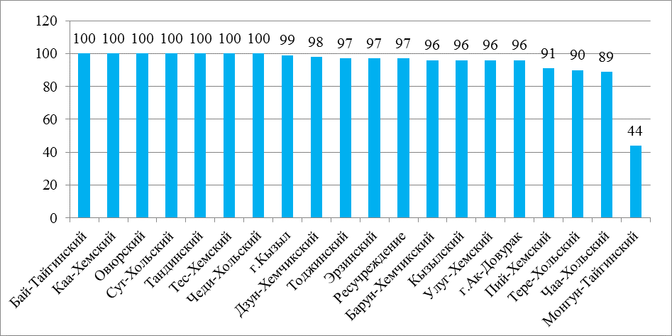

Диаграмма 41 показывает результаты уровня обученности обучающихся 11 классов Республики Тыва. Средний показатель уровня обученности по республике составляет – 97 %.

Диаграмма 42
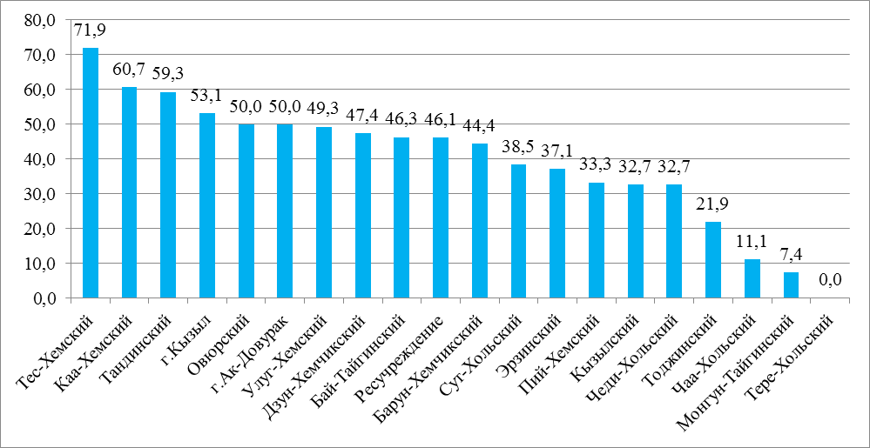

Диаграмма 42 показывает результаты качества обученности обучающихся 11 классов Республики Тыва. Средний показатель качества обученности по республике составляет – 46,7 %.

Диаграмма 43
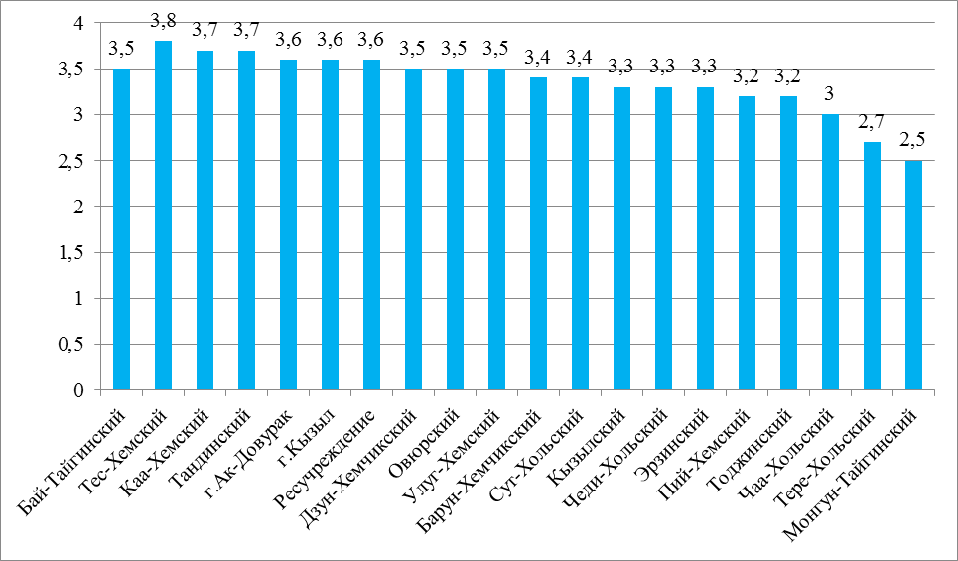

Диаграмма 43 показывает распределение показателей среднего балла по оценкам обучающихся 11 классов Республики Тыва. Средний показатель среднего балла по оценкам составляет – 3,5 %.

Показатели выполнения заданий по предмету «Биология»
Диаграмма 44
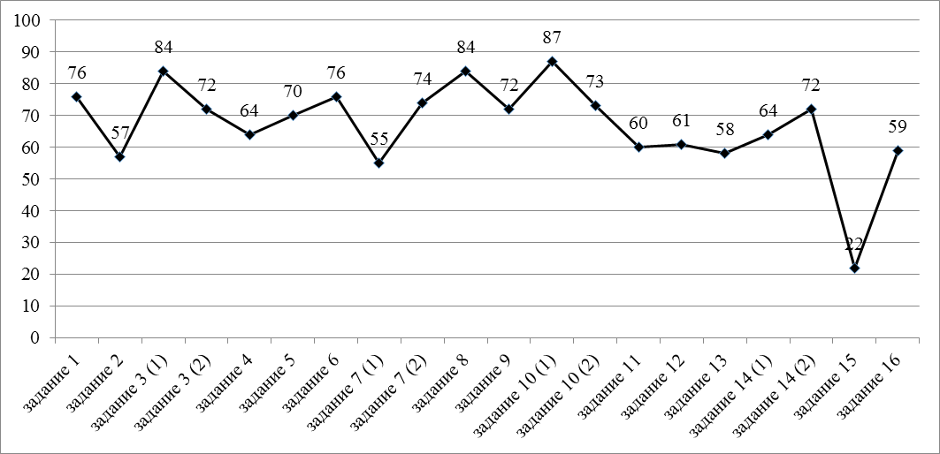
Диаграмма 44 показывает результаты выполнения заданий проверочной работы обучающимися Республики Тыва. Процент выполнения проверочной работы обучающимися образовательных организаций Республики Тыва - 67%.
Обучающиеся хорошо справились с заданиями, которые проверяют умение выявлять приспособления организмов к среде обитания, источники мутагенов в окружающей среде (косвенно), антропогенные изменения в экосистемах своей местности сравнивать: биологические объекты (тела живой и неживой природы по химическому составу, зародыши человека и других млекопитающих, природные экосистемы и агроэкосистемы своей местности), биологические процессы (естественный и искусственный отбор, половое и бесполое размножение) и делать выводы на основе сравнения.
Трудности для обучающихся вызвали задания:
- №2 (57 %), где проверялось знание объект изучения биологии – живая природа. Отличительные признаки живой природы: уровневая организация и эволюция. Основные уровни организации живой природы. Роль биологических теорий, идей, гипотез в формировании современной естественнонаучной картины мира. Методы познания живой природы;
- №7 (1) (55 %), где проверялось умение определять значение знаний об особенностях строения и жизнедеятельности организма человека для самопознания и сохранения здоровья. Методы изучения организма человека, их значение и использование в собственной жизни. Место и роль человека в системе органического мира, его сходство с животными и отличие от них. Строение и процессы жизнедеятельности организма человека;
- №15 (22 %), где проверялось умение выявлять химический состав клетки.

4.5 История
В ВПР по предмету «История» приняли участие 1534 одиннадцатиклассников Республики Тыва, что составляет 48,7 % от общего количества обучающихся 11-х классов республики.

Таблица 13. Количество муниципальных образований и
участников проверочной работы по истории 11 классов
№ | Муниципальные образования  Республики Тыва | Количество участников | % от общего количества участников | % от общего количества выпускников
1 | Бай-Тайгинский | 72 | 4,7% | 2,5%
2 | Барун-Хемчикский | 72 | 4,7% | 2,5%
3 | Дзун-Хемчикский | 121 | 7,8% | 0,4%
4 | Каа-Хемский | 75 | 4,8% | 2,6%
5 | Кызылский | 103 | 6,7% | 3,5%
6 | Монгун-Тайгинский | 37 | 2,4% | 1,2%
7 | Овюрский | 35 | 2,2% | 1,2%
8 | Пий-Хемский | 48 | 3,1% | 1,6%
9 | Сут-Хольский | 48 | 3,1% | 1,6%
10 | Тандинский | 58 | 3,7% | 2%
11 | Тере-Хольский | 11 | 0,7% | 0,3%
12 | Тес-Хемский | 54 | 3,5% | 1,8%
13 | Тоджинский | 34 | 2,2% | 1,1%
14 | Улуг-Хемский | 78 | 5% | 2,7%
15 | Чаа-Хольский | 24 | 1,5% | 0,8%
16 | Чеди-Хольский | 55 | 3,5% | 1,9%
17 | Эрзинский | 37 | 2,4% | 1,2%
18 | г.Ак-Довурак | 96 | 6,2% | 3,3%
19 | г.Кызыл | 396 | 25,8% | 13,8%
20 | Ресучреждения | 80 | 5,2% | 2,7%
Итого |  | 1534 | 99,2% | 48,7%

Результаты ВПР по истории представлены в виде таблицы:

Класс | Выполнили работу | Оценки |  |  |  | КО | УО | СБ
Класс | Выполнили работу | «5» | «4» | «3» | «2» | КО | УО | СБ
11 | 1534 | 400 | 692 | 360 | 82 | 71,2% | 95% | 3,9%
11 | 1534 | 26,1 % | 45,1 % | 23,5 % | 5,3 % | 71,2% | 95% | 3,9%

По результатам проверочной работы качество обученности 11-х классов составило – 71,2 %, уровень обученности – 95 %, средний балл по оценкам – 3,9 %.
Наибольший процент по качеству обученности показали обучающиеся Тандинского кожууна (96,6 %) и Эрзинского кожууна (97,3 %).

Показатели выполнения проверочной работы
Диаграмма 45
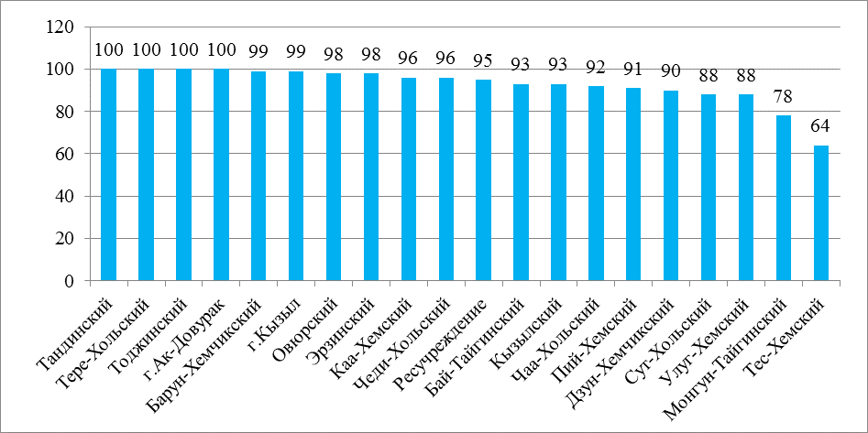

Диаграмма 45 показывает результаты уровня обученности обучающихся Республики Тыва. Средний показатель уровня обученности по Республике составляет – 95 %.
Диаграмма 46
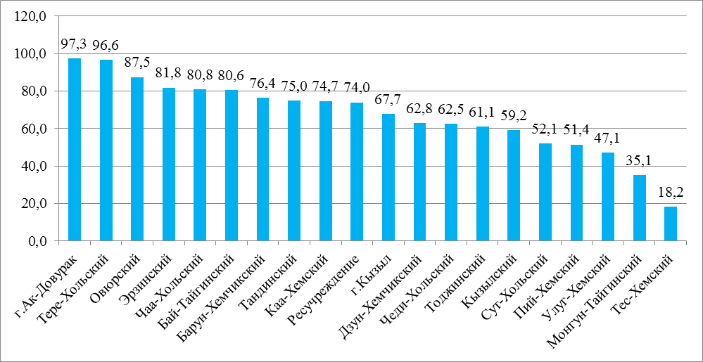

Диаграмма 46 показывает результаты качества обученности обучающихся Республики Тыва. Средний показатель качества обученности по Республике составляет – 71,2 %.

Диаграмма 47
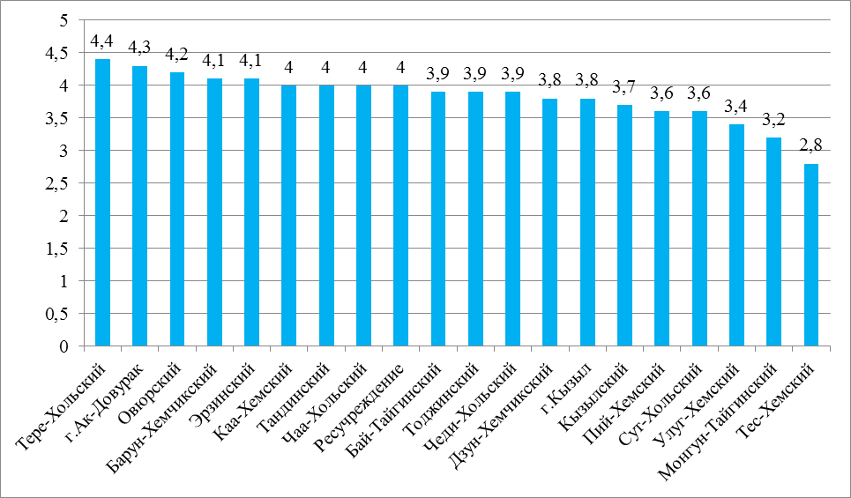

Диаграмма 47 показывает распределение показателей среднего балла по оценкам обучающихся Республики Тыва. Средний показатель среднего балла по оценкам обучающихся составляет – 3,9 %.
Показатели выполнения заданий по предмету «История»
Диаграмма 48
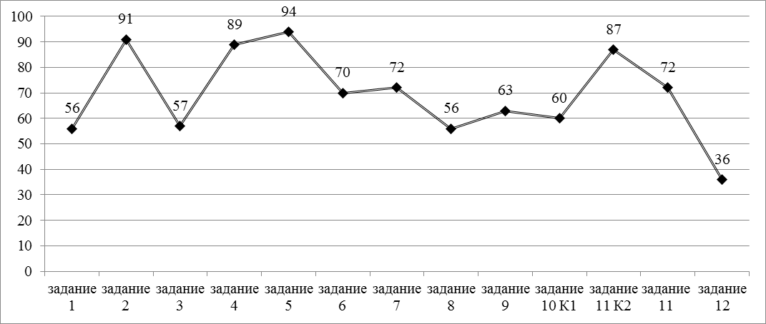
Диаграмма 48 показывает результаты выполнения заданий проверочной работы обучающимися Республики Тыва. Процент выполнения проверочной работы обучающимися образовательных организаций Республики Тыва - 69,4 %.
Обучающиеся хорошо справились с заданиями, которые проверяют историю России с древнейших времен до наших дней (один из периодов).
Трудности для обучающихся вызвали задания:
№2 (91 %), где проверялось умение проводить поиск исторической информации в текстовых источниках;
№4 (89 %), где проверялось знание основных фактов, процессов, явлений;
№5 (94 %), где проверялось знание основных фактов, процессов, явлений, персоналий;
№11 К2 (87 %), где проверялось знание исторических деятелей.

5. Связь результатов ВПР с уровнем результатов ГИА по математике (основной период)
Распределение участников по группам в соответствии с полученными результатами (ВПР и ГИА)
Диаграмма 49
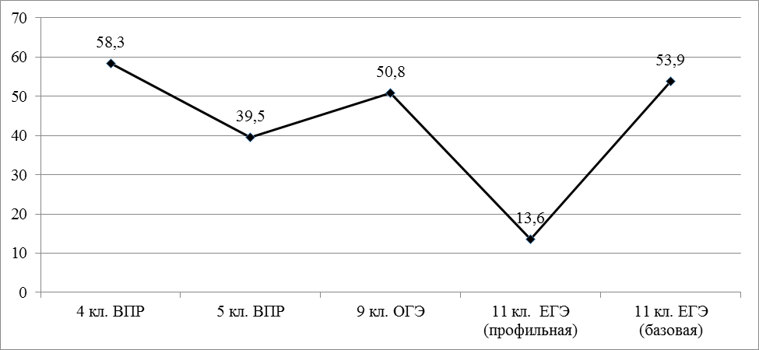

В диаграмме представлены сравнительные показатели качества обученности ВПР в мае 2017 году и ГИА по математике (основной период) в 2017 году.
Хорошо справились с заданиями обучающиеся 4 классов и 11 классов (математика базовый уровень).

6. Общие выводы и рекомендации по итогам ВПР в Республике Тыва

в 2017 году
Можно сделать вывод, что участники в целом успешно справляются с программой ФГОС НОО и ООО.
С учетом полученных результатов ВПР могут быть даны следующие рекомендации:
Для руководителей муниципальных органов управления образованием
- по результатам анализа проверочных работ ОО необходимо разработать систему мер по повышению качества обучения и подготовке к ВПР;
- исключить случаи предоставления искаженной информации в ГБУ «ИОКО РТ».
Для муниципальных координаторов ВПР:
- проанализировать результаты проверочных работ, обучающихся в сравнении с имеющимися фактическими показателями успеваемости учащихся по данным предметам;
- подготовить аналитическую справку и методические рекомендации для устранения выявленных пробелов в знаниях, корректировки образовательных программ и тематических планов, психологической подготовки обучающихся и их родителей к участию в ВПР в последующие годы.
Для руководителей образовательных организаций:
- принять к сведению выводы по предметам ВПР и выполнить рекомендации, представленные в данной справке; устранить выявленные пробелы в знаниях, корректировки образовательных программ и тематических планов, психологической подготовки обучающихся и их родителей к участию в ВПР по другим предметам в последующие годы.
- рассмотреть результаты ВПР на педагогическом совете школы;
- ознакомить с результатами ВПР родителей на родительском собрании.
Для заместителей директоров по учебно-воспитательной работе, руководителей МО:
- проанализировать результаты проверочных работ, обучающихся по предметам в образовательной организации по классам в сравнении с имеющимися фактическими показателями успеваемости учащихся по данным предметам;
- обсудить аналитическую справку и методические рекомендации для устранения выявленных пробелов в знаниях, корректировки образовательных программ и тематических планов, психологической подготовки обучающихся и их родителей к участию в ВПР в последующие годы; обсудить результаты ВПР на школьном методическом объединении в образовательной организации;
- совершенствовать формы внутришкольного контроля по предметам в ОО;
- организовать в рамках ШМО организационно-методических мероприятий, направленных на повышение качества начального и основного общего образования и подготовку к ВПР;
- проводить тщательный анализ количественных и качественных результатов ВПР каждым учителем 4-х классов, учителем-предметником 5-х и 11-х классов выявление проблемных зон для отдельных классов и отдельных обучающихся.
учителям начальных классов и учителям-предметникам:
- проанализировать результаты ВПР обучающихся по классу и спланировать индивидуальную работу по ликвидации пробелов в знаниях обучающихся, указанных в данном анализе; по результатам ВПР заполнить и направить в МОУО карты диагностики;
- подготовить аналитические справки и методические рекомендации для устранения выявленных пробелов в знаниях, скорректировать образовательные программы и календарно-тематические планы;
- обратить особое внимание на качество преподавание уроков русского языка при изучении фонетических, морфологических и пунктуационных норм;
- планировать коррекционную работу во внеурочное время и содержание урочных занятий;
- совершенствовать работу с текстом на уроках литературного чтения, русского языка в плане определения основной мысли текста, построения последовательного плана, развития коммуникативных универсальных учебных действий;
- усилить работу по формированию умения решать логические задачи, задачи в четыре действия, а также те, где необходимо производить расчёт времени;
- продолжать проведение индивидуальных и групповых консультаций по всем предметам с целью устранения пробелов и недочётов освоения в полном объеме учебных программ по всем учебным предметам;
- своевременно информировать родителей о результатах всероссийских проверочных работах, текущих образовательных достижениях учащихся;
- проводить пробные проверочные работы с использованием заданий, размещенных на сайте ВПР СтатГрад;
- разработать на 2017-2018 учебный год план мероприятий по подготовке учащихся к ВПР по учебным предметам.

Заключение
Всероссийские проверочные работы проводились по русскому языку, математике, окружающему миру в 4 классе; русскому языку, математике, истории, биологии в 5 классе; географии, физики, химии, истории и биологии в 11 классе.
Все обучающиеся четвёртых классов, выполнявшие проверочную работу по предметам «Русский язык», «Математика» и «Окружающий мир», продемонстрировали средний уровень усвоения учебного курса за начальную школу (качество обученности 55-58 %).
Полученные результаты показали, что обучающиеся пятых классов ВПР справились хорошо.
По итогам проведения ВПР в 11-х классах выпускники показали хорошие результаты.
Всероссийская проверочная работа (ВПР) предназначена для итоговой оценки учебной подготовки учащихся, изучавших школьный курс на базовом уровне.
В целях сохранения и повышения уровня подготовки, обучающихся по учебным предметам, учителям необходимо продумать систему таких заданий, при выполнении которых в проверочной работе обучающиеся допустили наибольшее количество ошибок и показали недостаточно прочное усвоение разделов и тем программ.
Планируемые мероприятия по совершенствованию умений и повышению результативности работы:
- рассмотреть и провести детальный анализ количественных и качественных результатов всероссийских проверочных работ на заседании методических объединениях учителей;
- учителям использовать результаты анализа для совершенствования методики преподавания русского языка, математики, окружающего мира в начальных классах; учителям –предметникам совершенствовать методику преподавания учебных предметов в основных и старших классах;
- руководителям школьных методических объединений учителей начальных классов, русского языка, математики и окружающего мира провести совместные заседания по вопросу разработок заданий, направленных на отработку у обучающихся 4-5-х классов необходимых навыков при выполнении выше обозначенных заданий, а также других заданий, которые вызывают затруднения;
- заместителям директора по УВР взять на контроль выполнение плана мероприятий по устранению выявленных пробелов в знаниях школьников посредством проведения мониторинговых мероприятий, срезов знаний, посещения уроков и внеурочных занятий.
Анализ результатов Всероссийских проверочных работ по учебным предметам показал, что удалось достигнуть планируемых результатов, обучающиеся 4-х, 5-х и 11 классов показали достаточный уровень подготовки за курс начальной и основной школы показали хороший и отличный уровни предметной подготовки.

Приложение
МИНИСТЕРСТВО ОБРАЗОВАНИЯ И НАУКИ РЕСПУБЛИКИ ТЫВА

ГБУ «ИНСТИТУТ ОЦЕНКИ КАЧЕСТВА ОБРАЗОВАНИЯ
РЕСПУБЛИКИ ТЫВА»

АНАЛИТИЧЕСКИЙ ОТЧЕТ
по результатам проведения Всероссийских проверочных работ
по учебным предметам «Русский язык», «Математика», «Окружающий мир», «Биология», «История», «География», «Физика», «Химия» в 4, 5 и 11 классах на территории Республики Тыва в апреле-мае 2017 года

Компьютерный набор и верстка: Монгуш Ш.С., Оюн А.А.

Редактирование: Монгуш Ш.С., Оюн А.А.

Сдано в набор: июнь, 2017 г.
Подписано к печати: июнь, 2017 г.
Формат 60х84/16
Гарнитура Time New Roman
Бумага офисная.
Физ.печ.л. 4,6
Тираж 50 экз.

Издательство ГБУ «Институт оценки качества образования Республики Тыва», 2017 г.

